Материал воспитателей группы №7 Шабалиной Анны Валентиновны и Денисовой Лидии Тимофеевны по реализации проекта

**«Мир профессий средствами изобразительного искусства»** по формированию предпосылок профессионального самоопределения у детей старшего дошкольного возраста на основе взаимодействия с ярославским художественным музеем с использованием музейно-педагогической программы «Здравствуй, музей!» образовательного курса «Мы входим в мир прекрасного» и реализацию самостоятельной творческой деятельности детей.

**Аппликация «Цветные зонтики»** в рамках тематической недели «Поздняя осень»

Самостоятельная художественная деятельность игровой пробы профессии дизайнера.

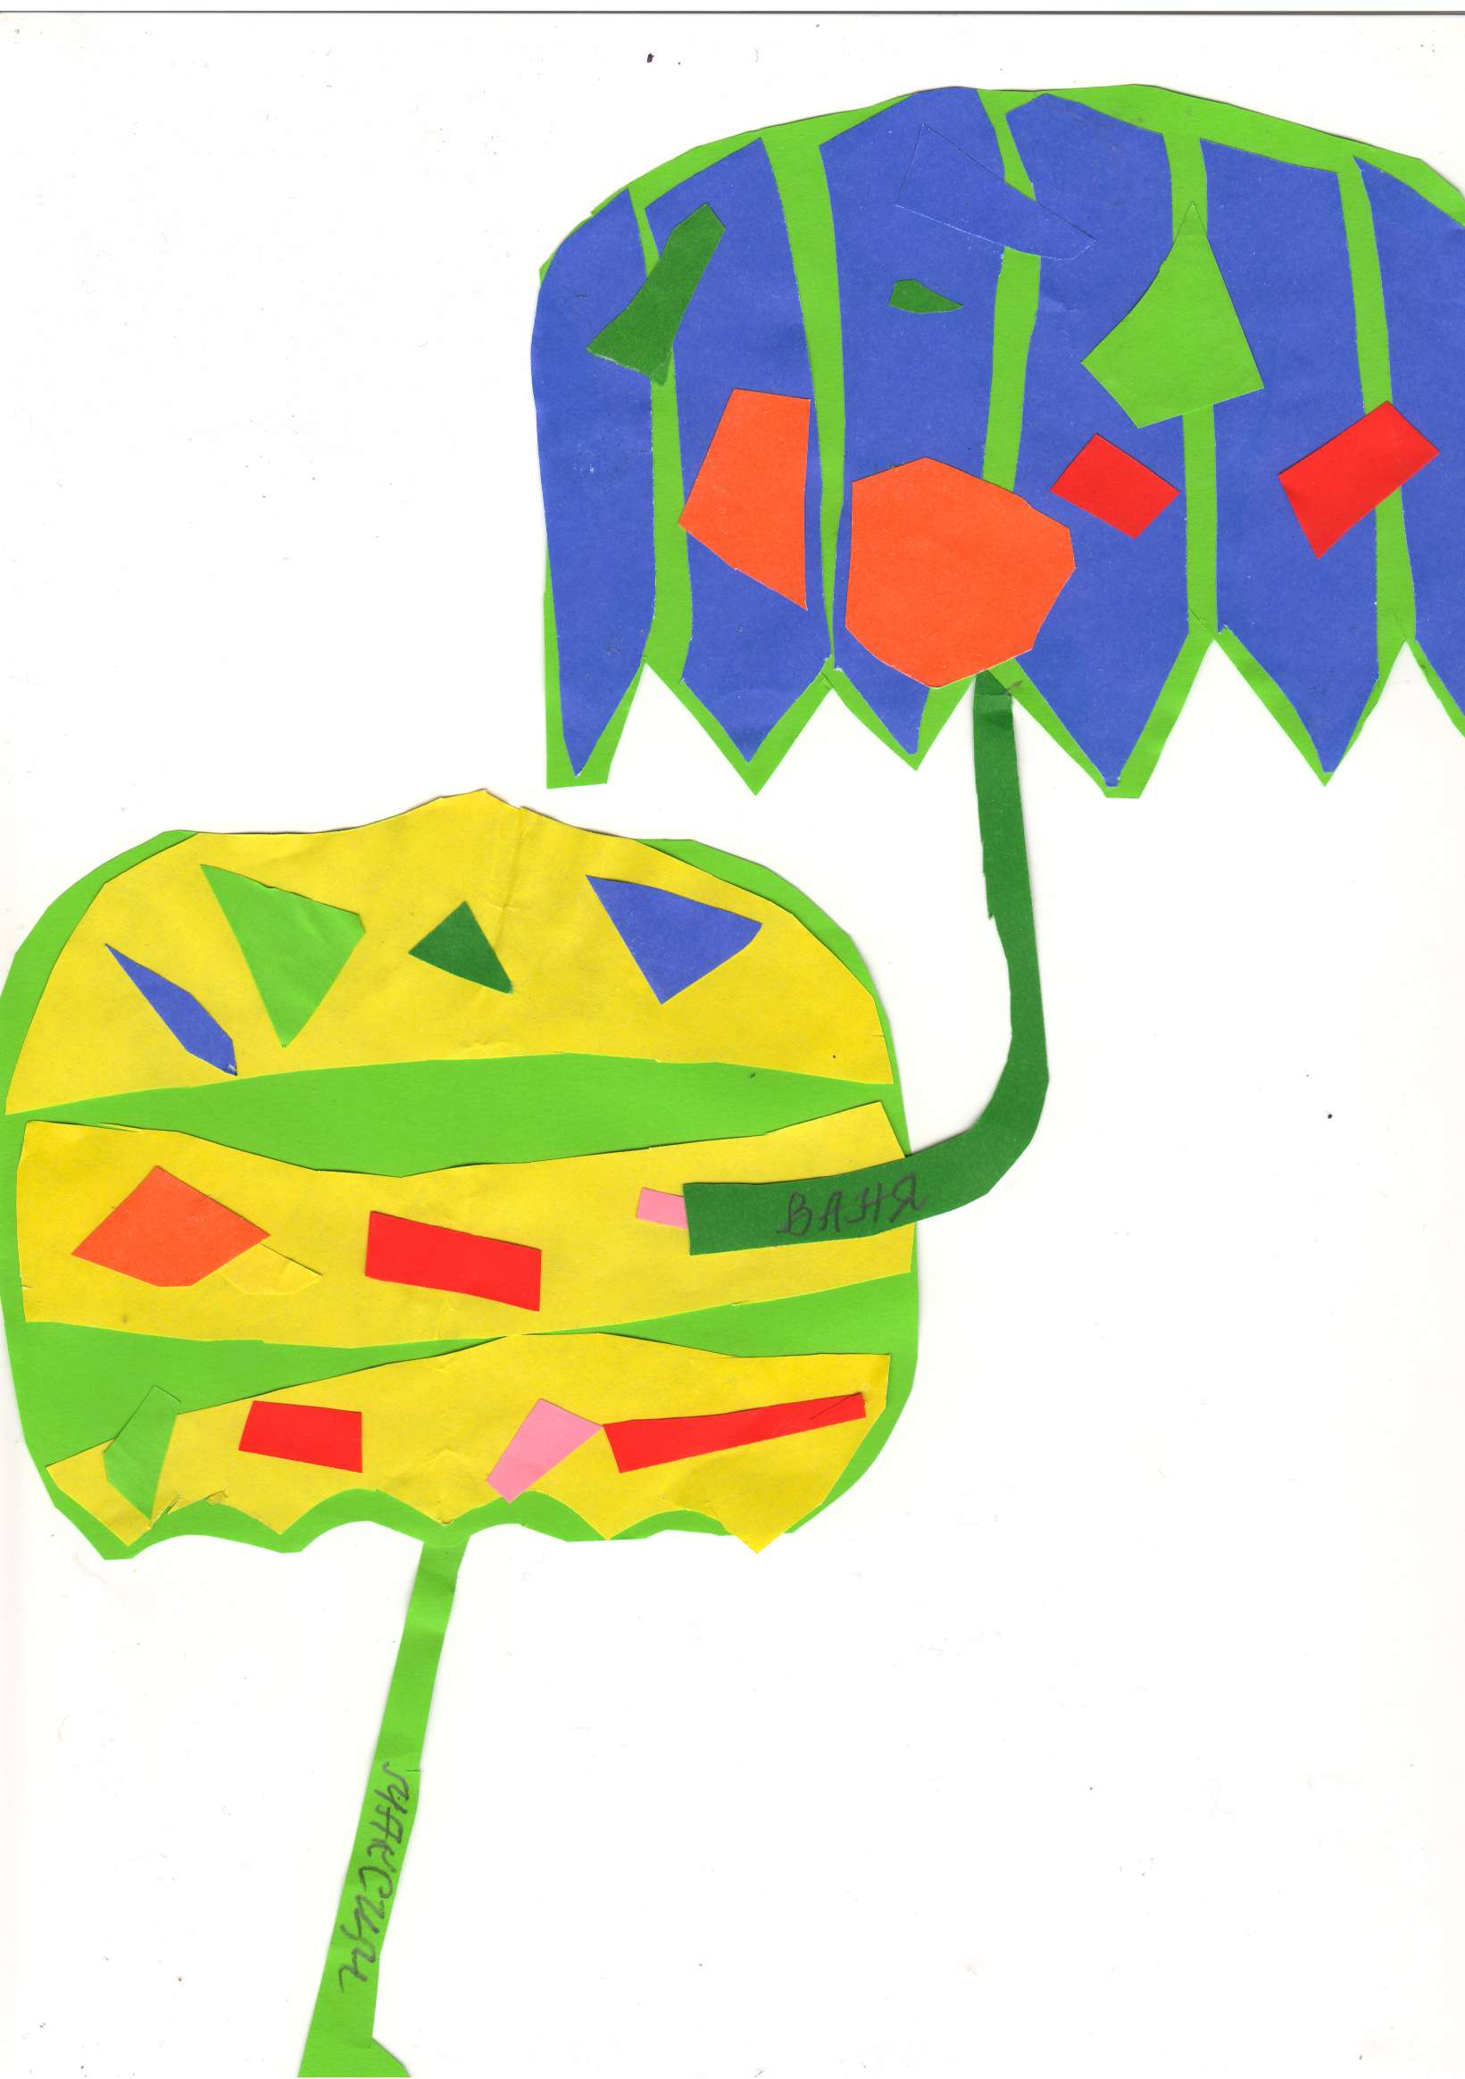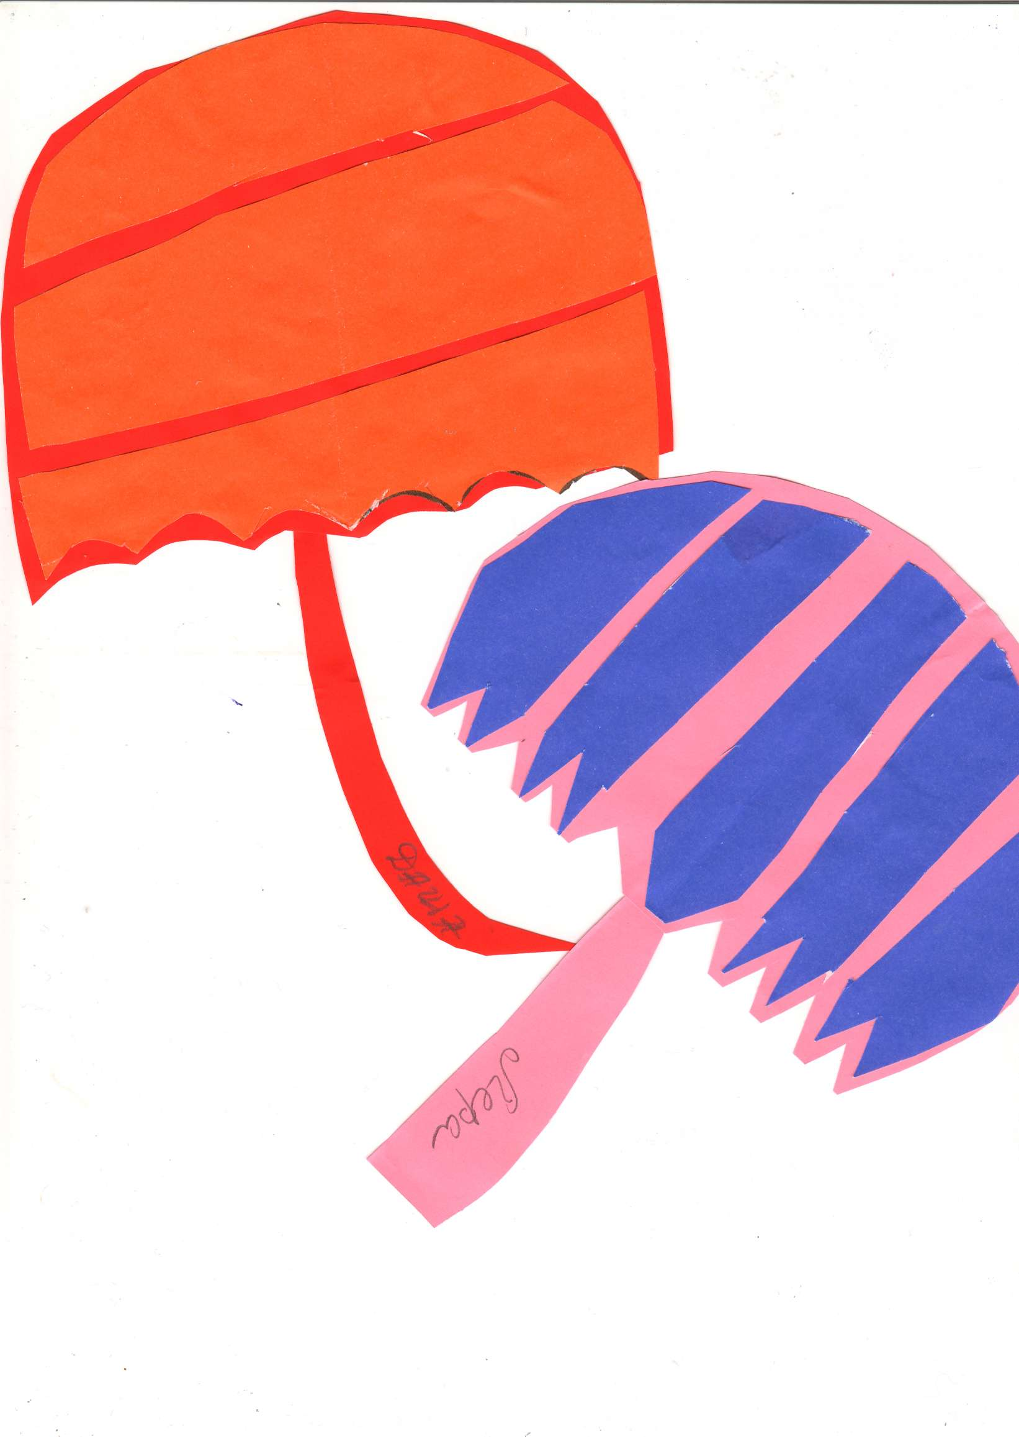

**Изготовление книжки – малышки «На ферме»** в рамках тематической недели «Домашние животные»

Самостоятельная художественная деятельность игровой пробы профессии художника - иллюстратора.

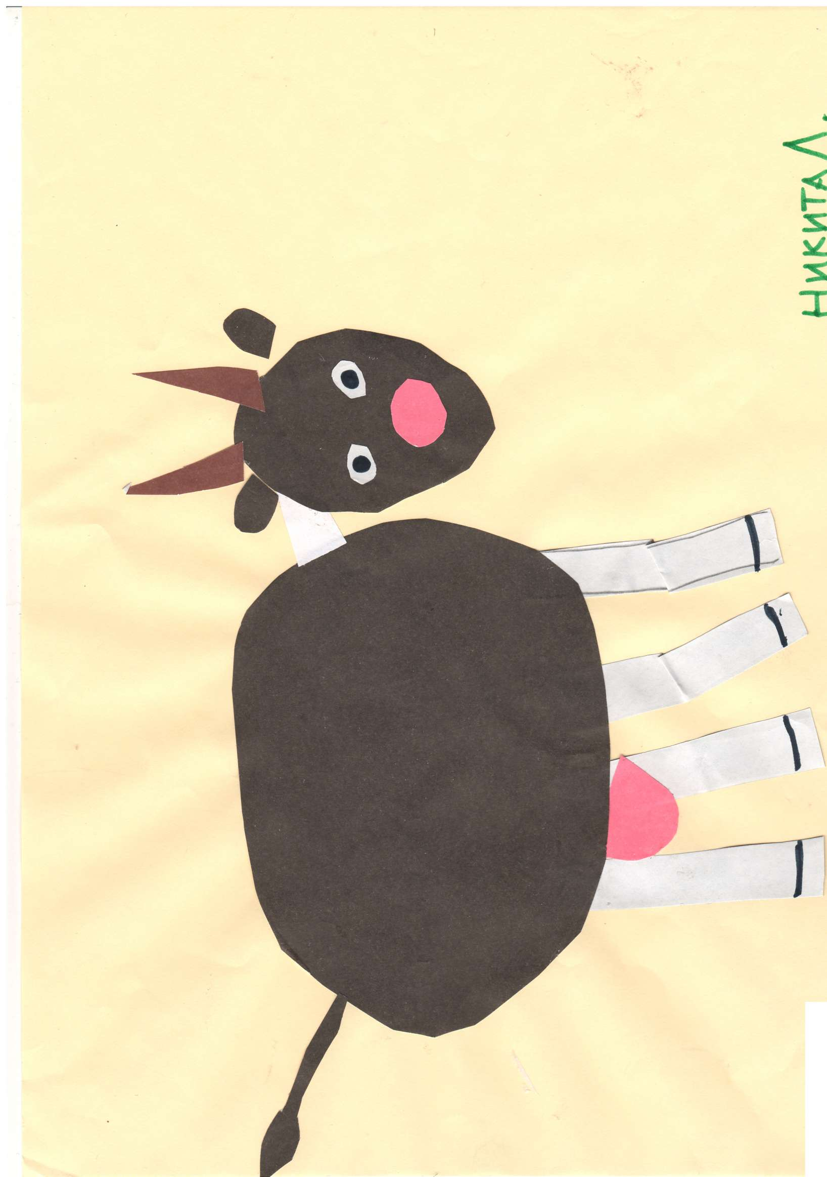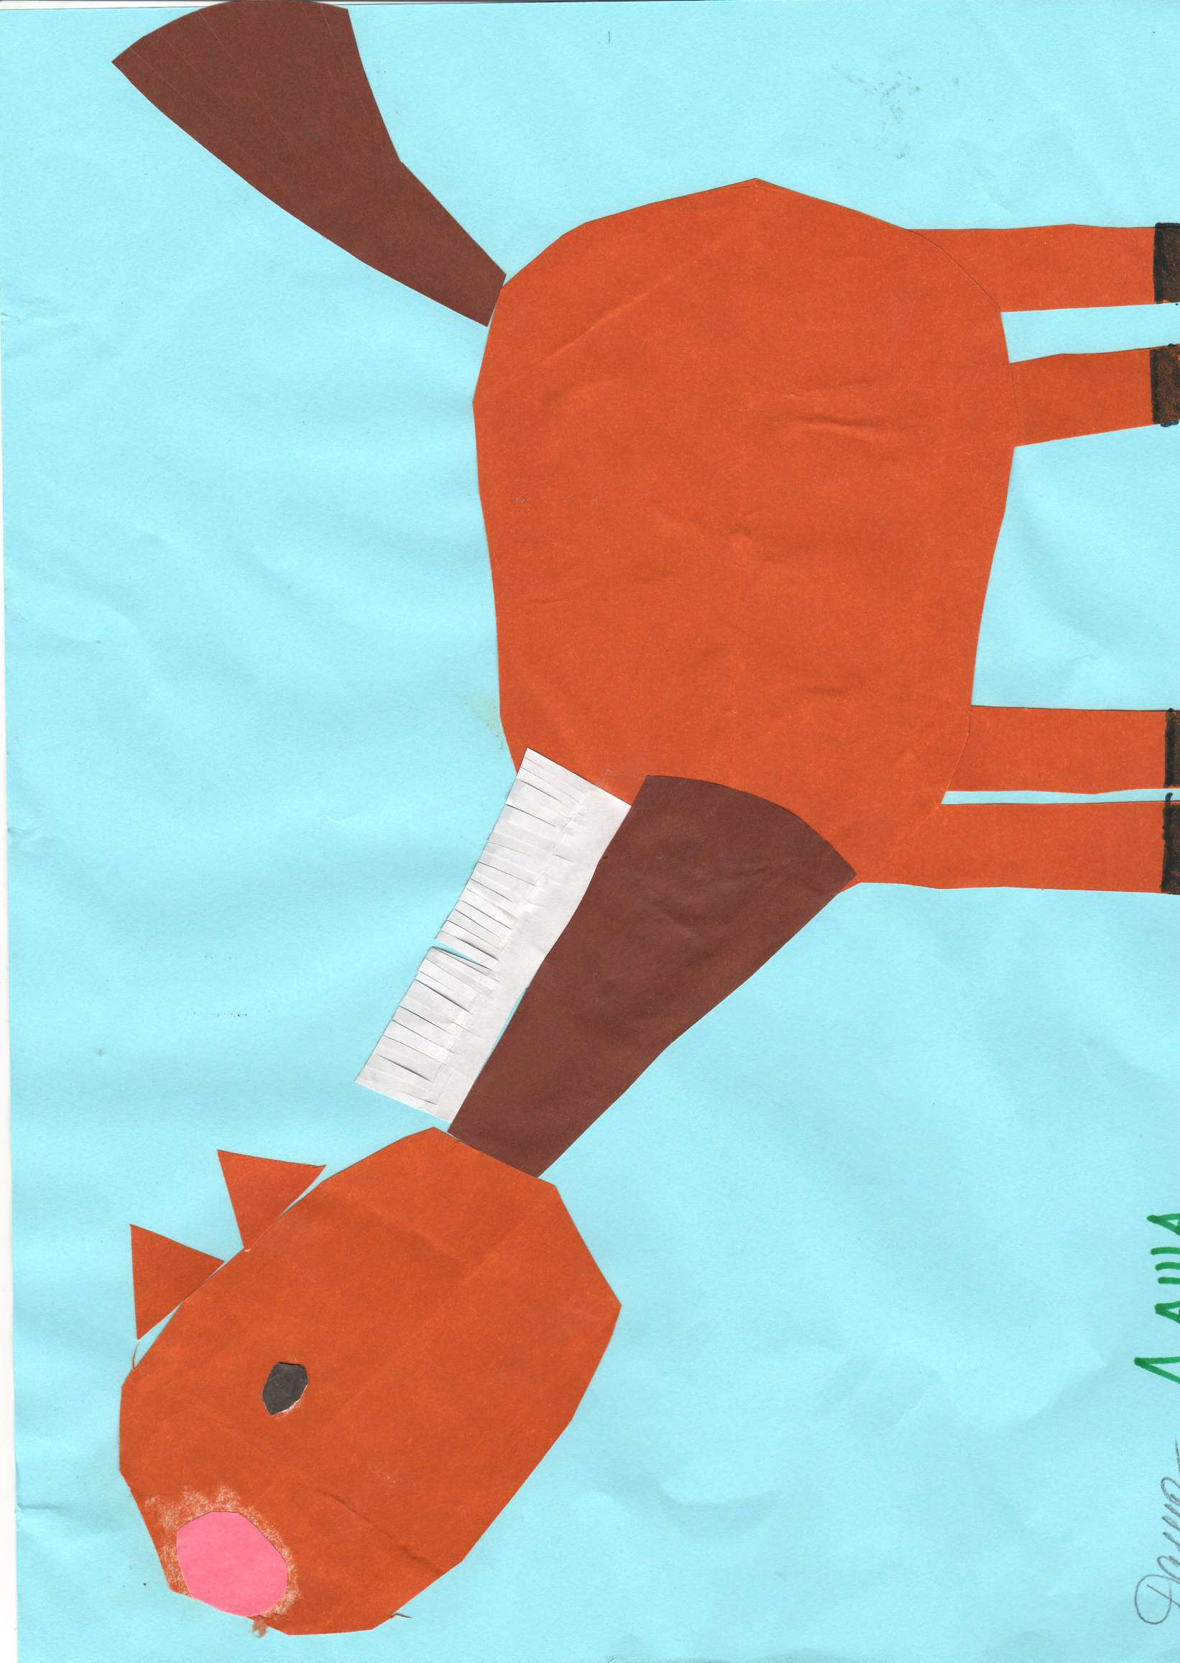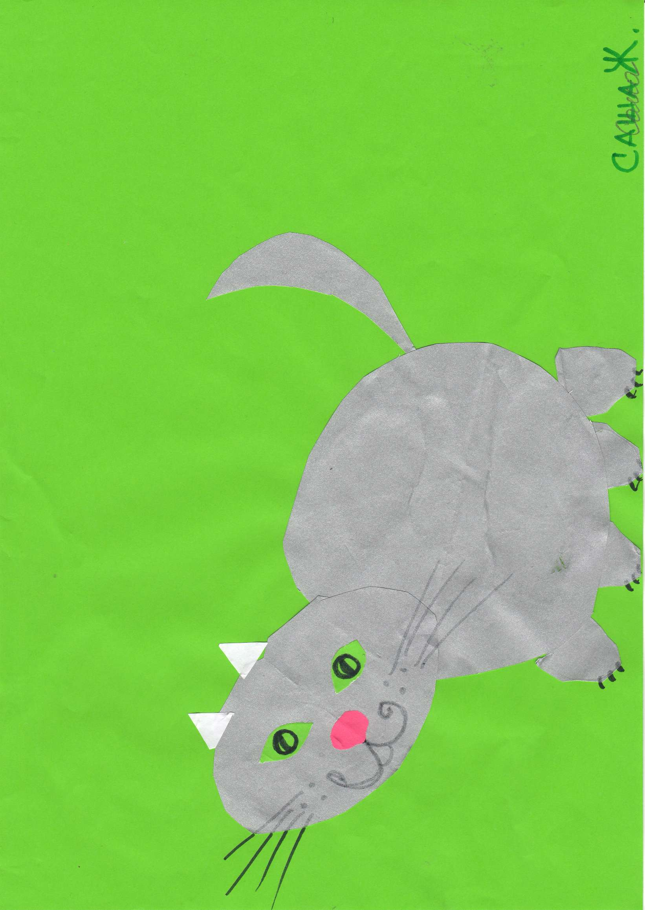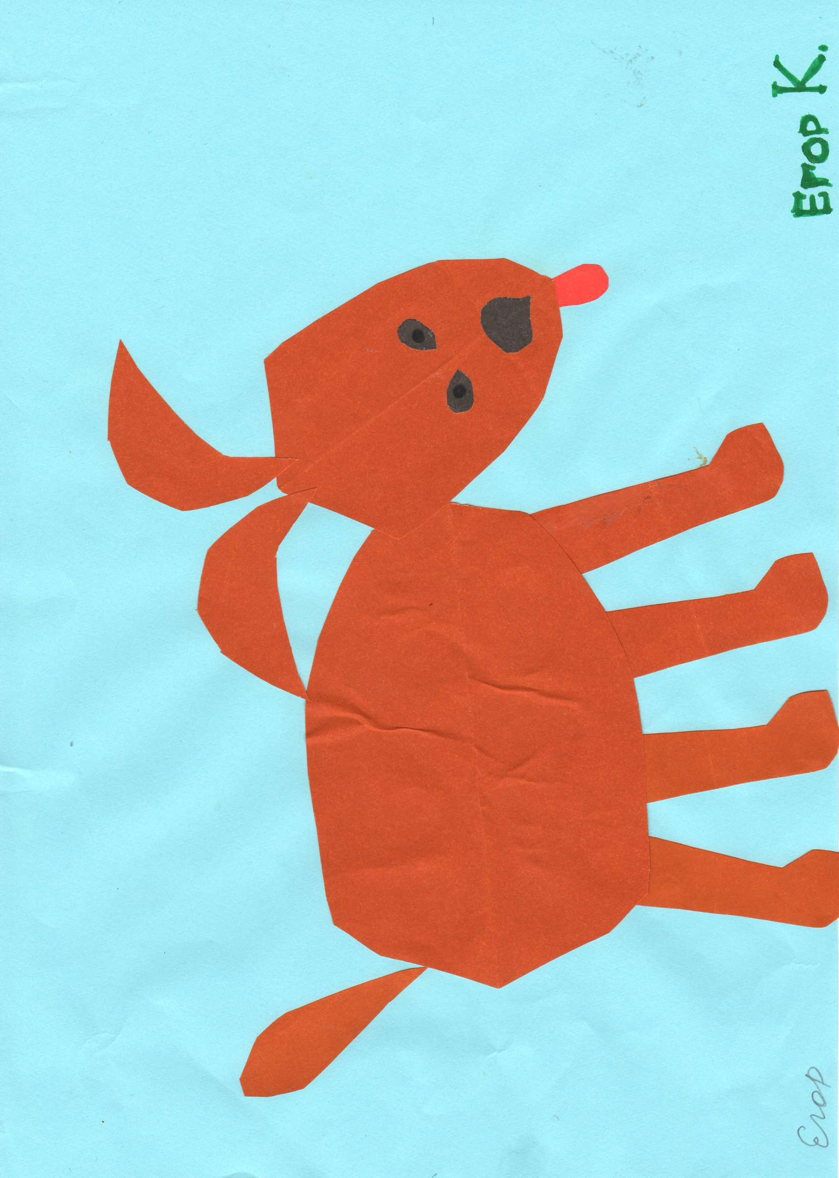

**Рисование по теме «Транспорт»** в рамках тематической недели «Транспорт»

Самостоятельная художественная деятельность игровой пробы я – капитан, я – водитель.

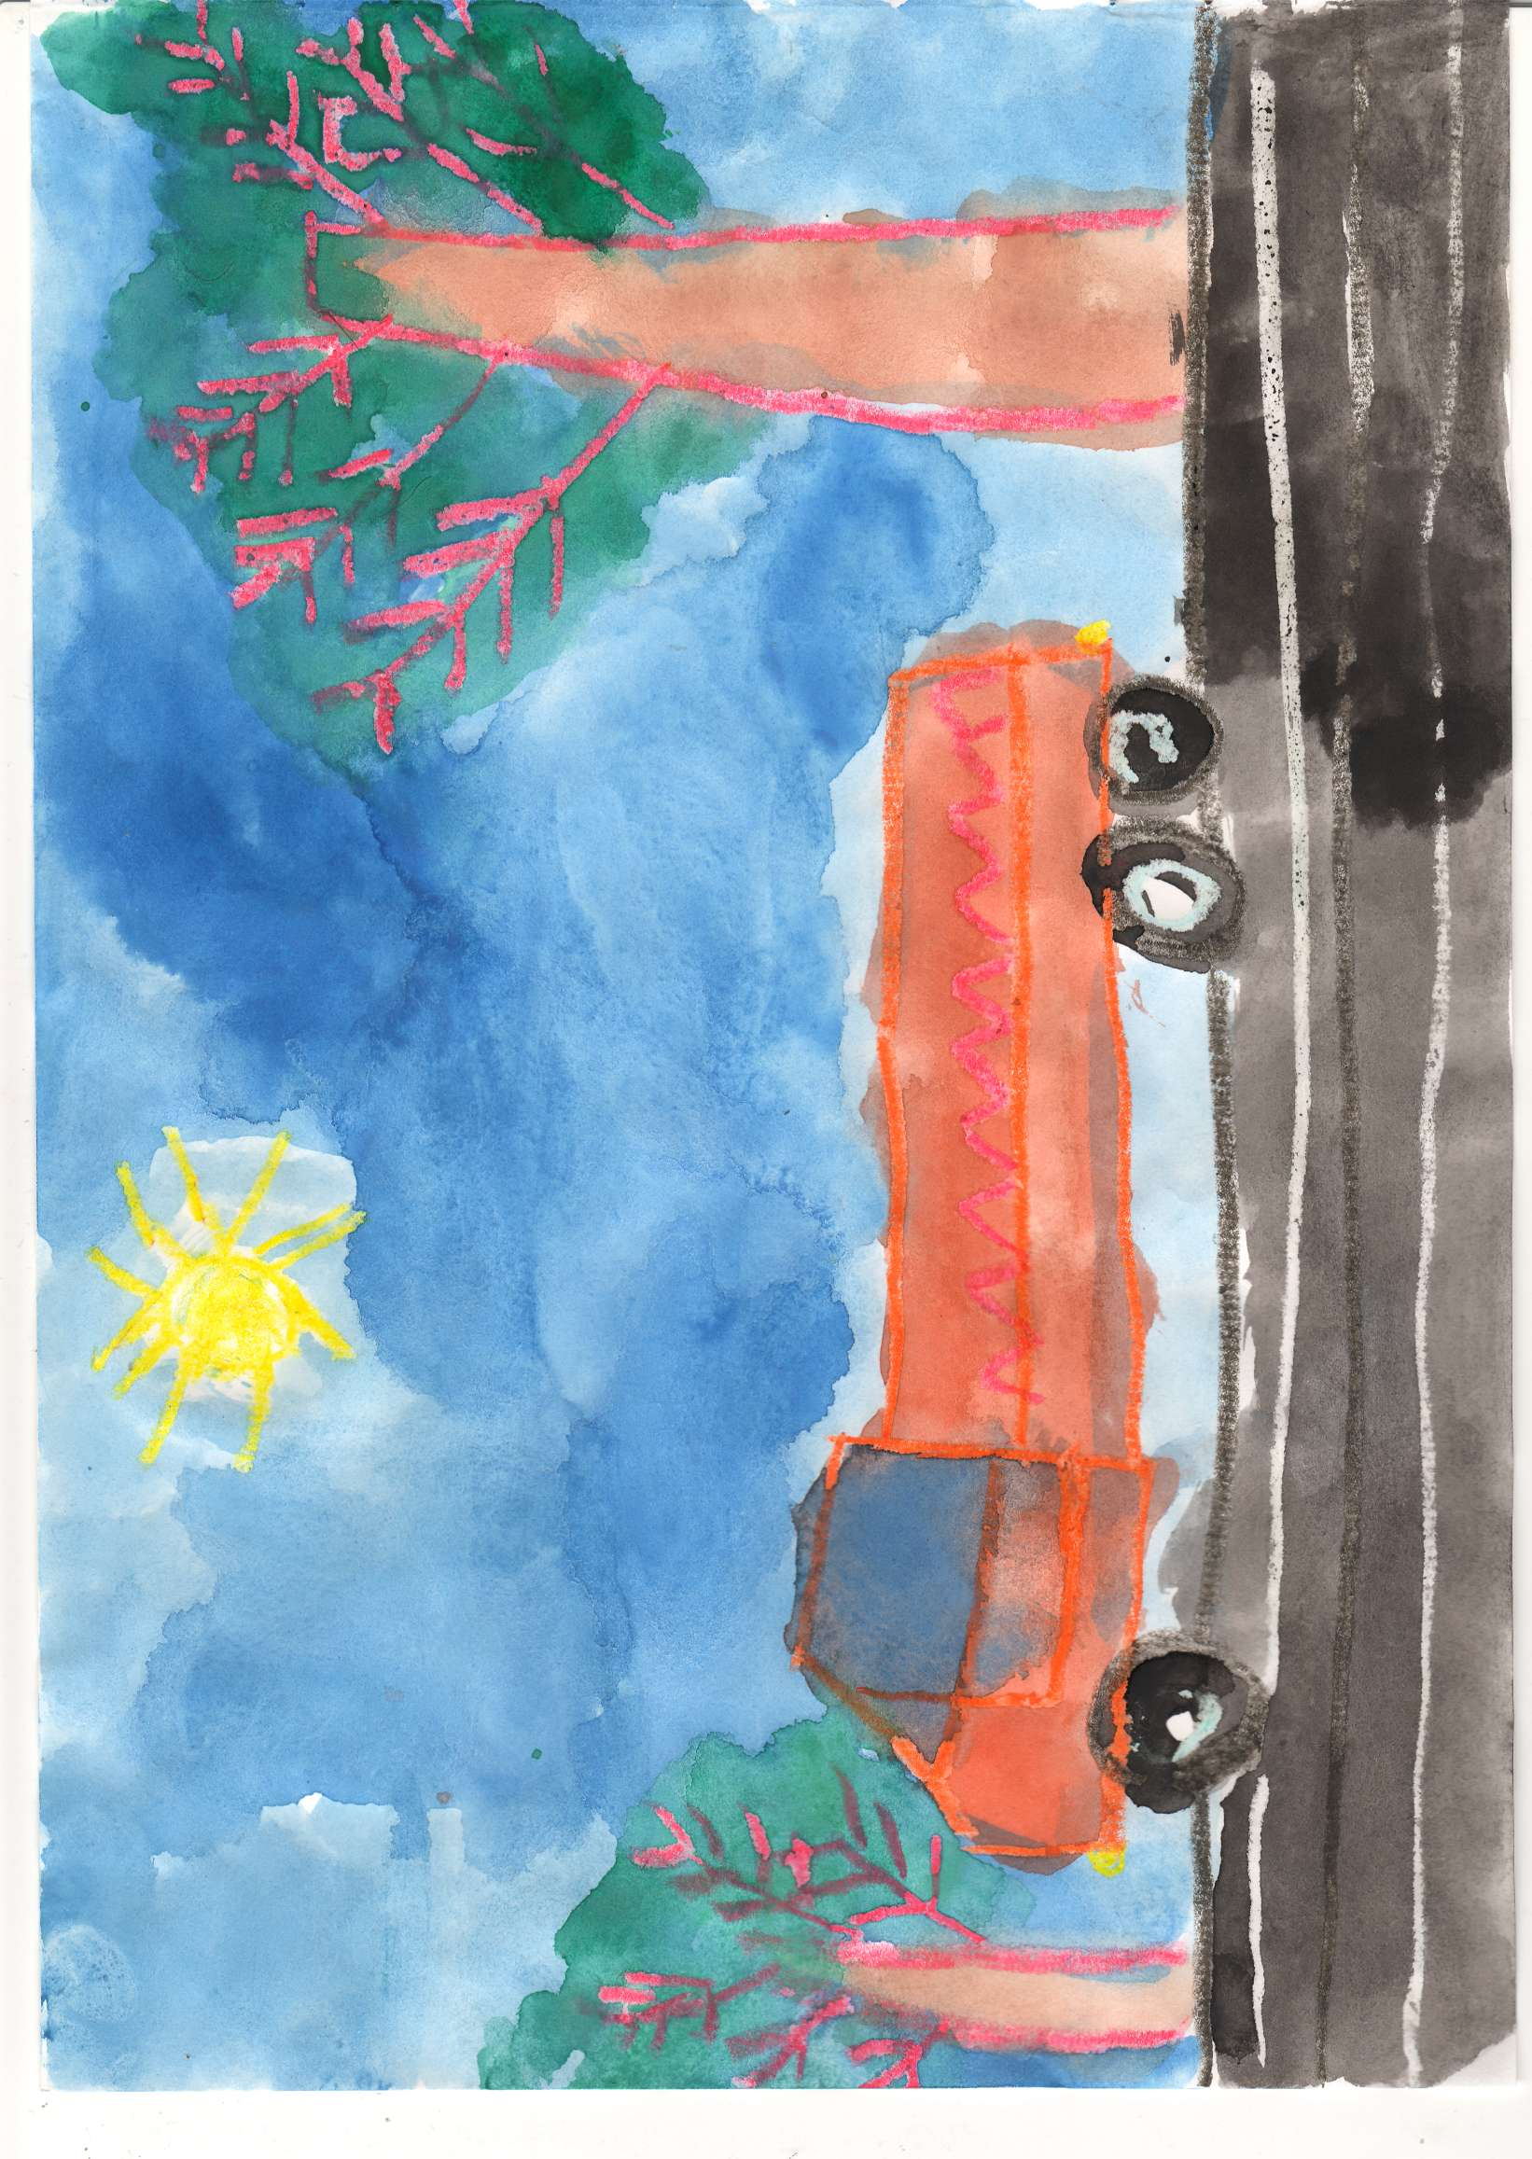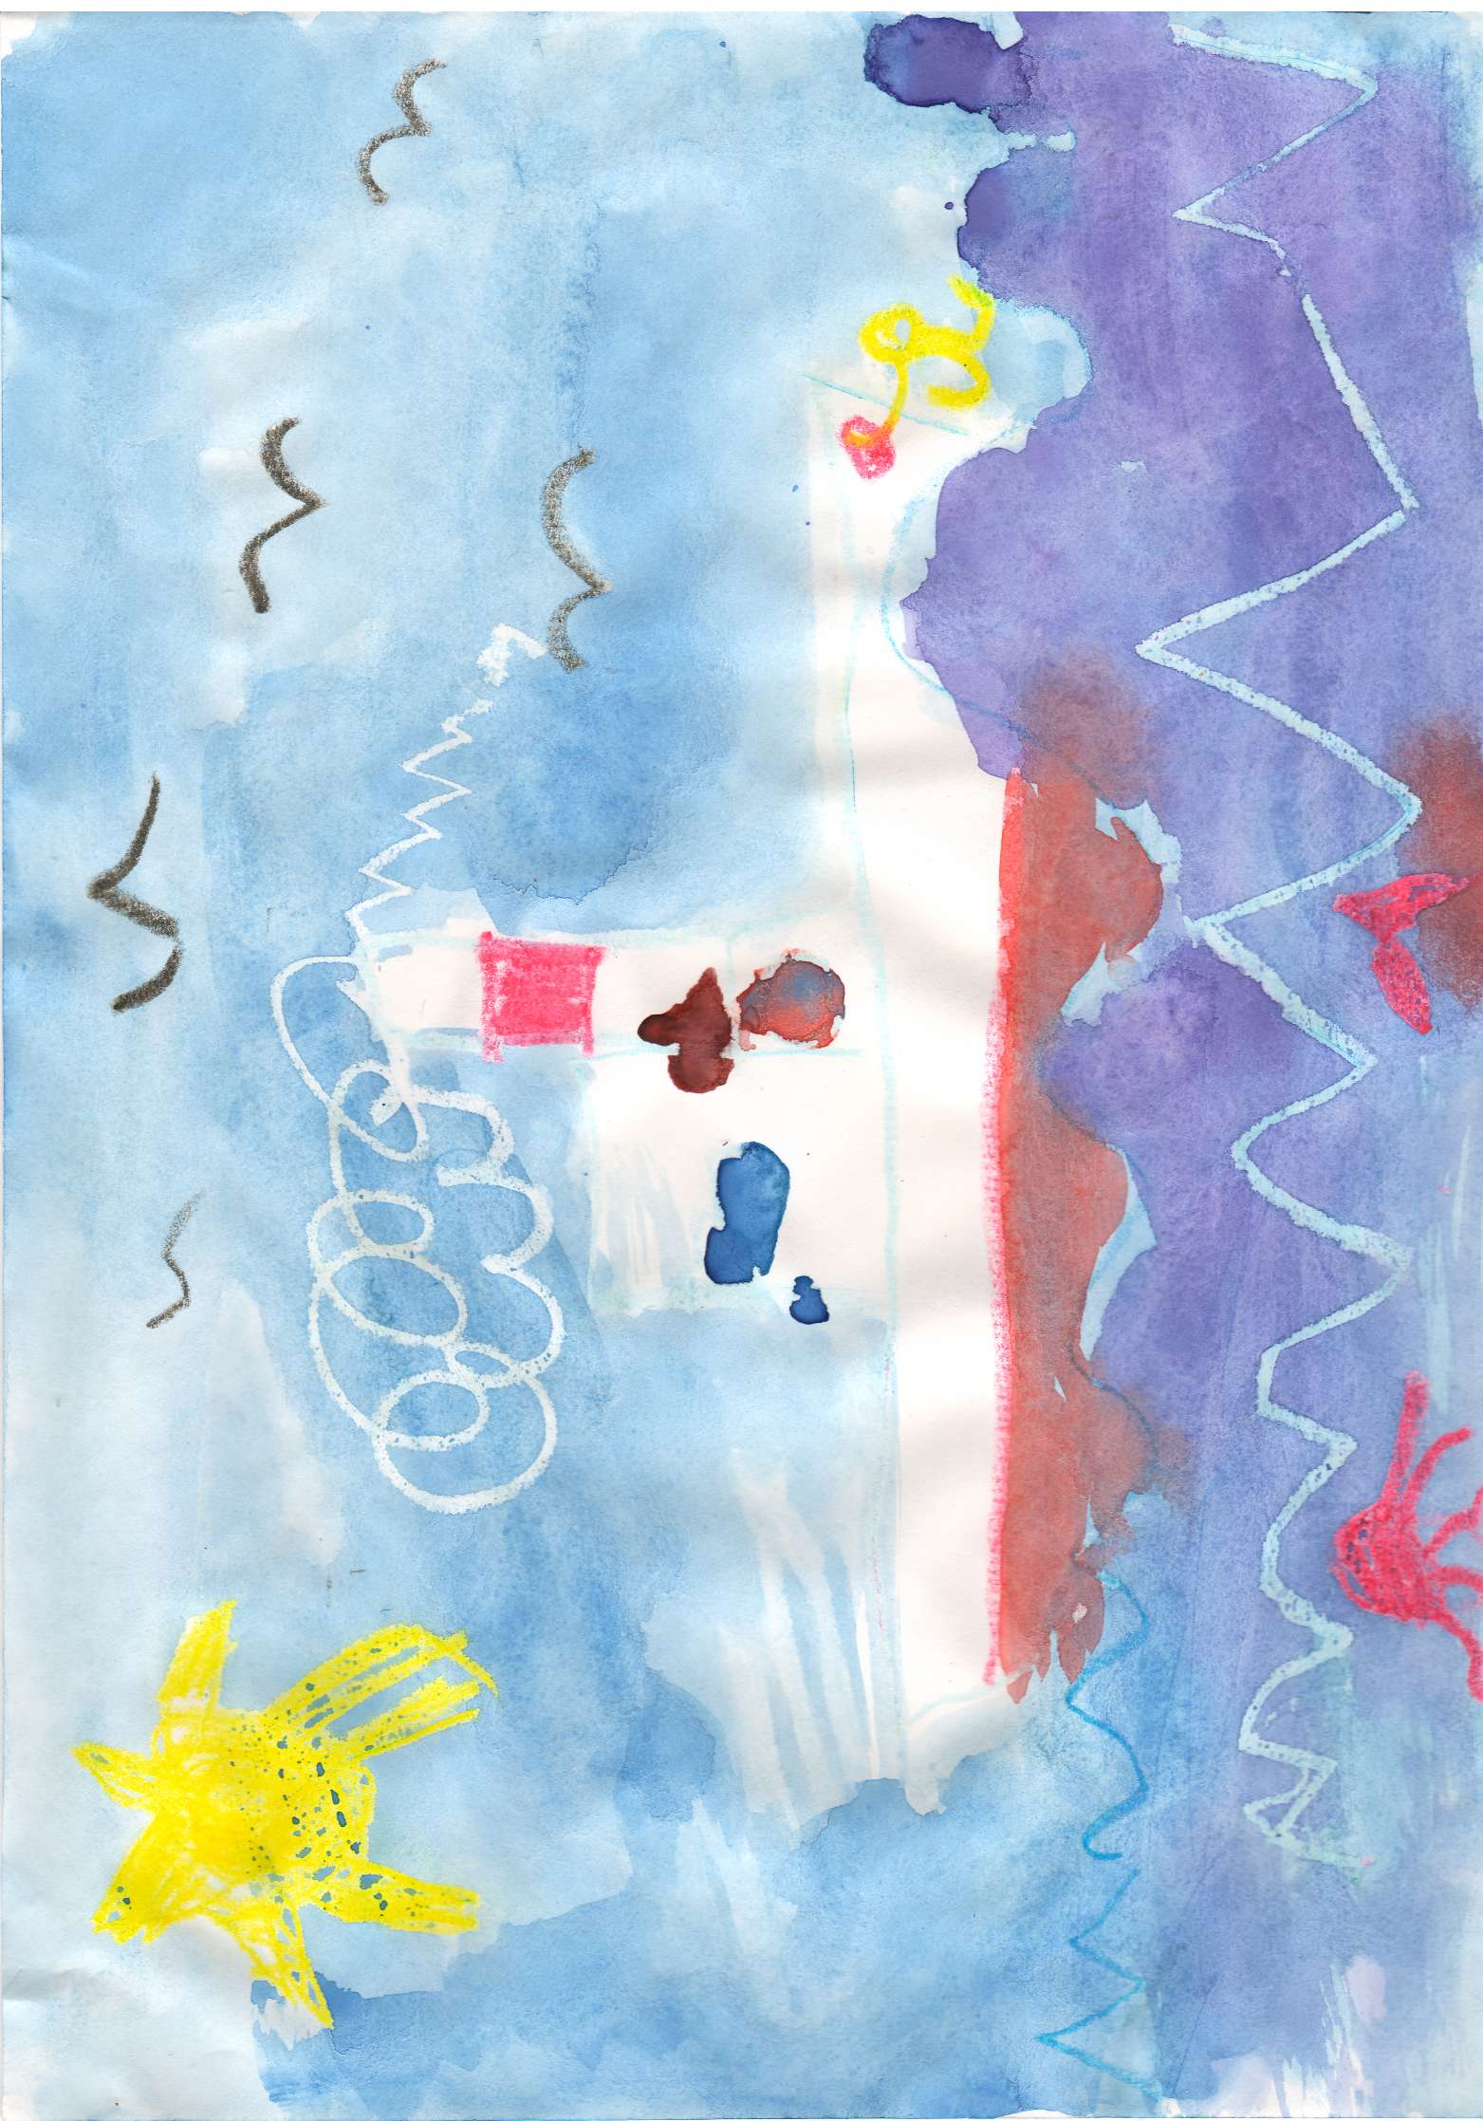

.

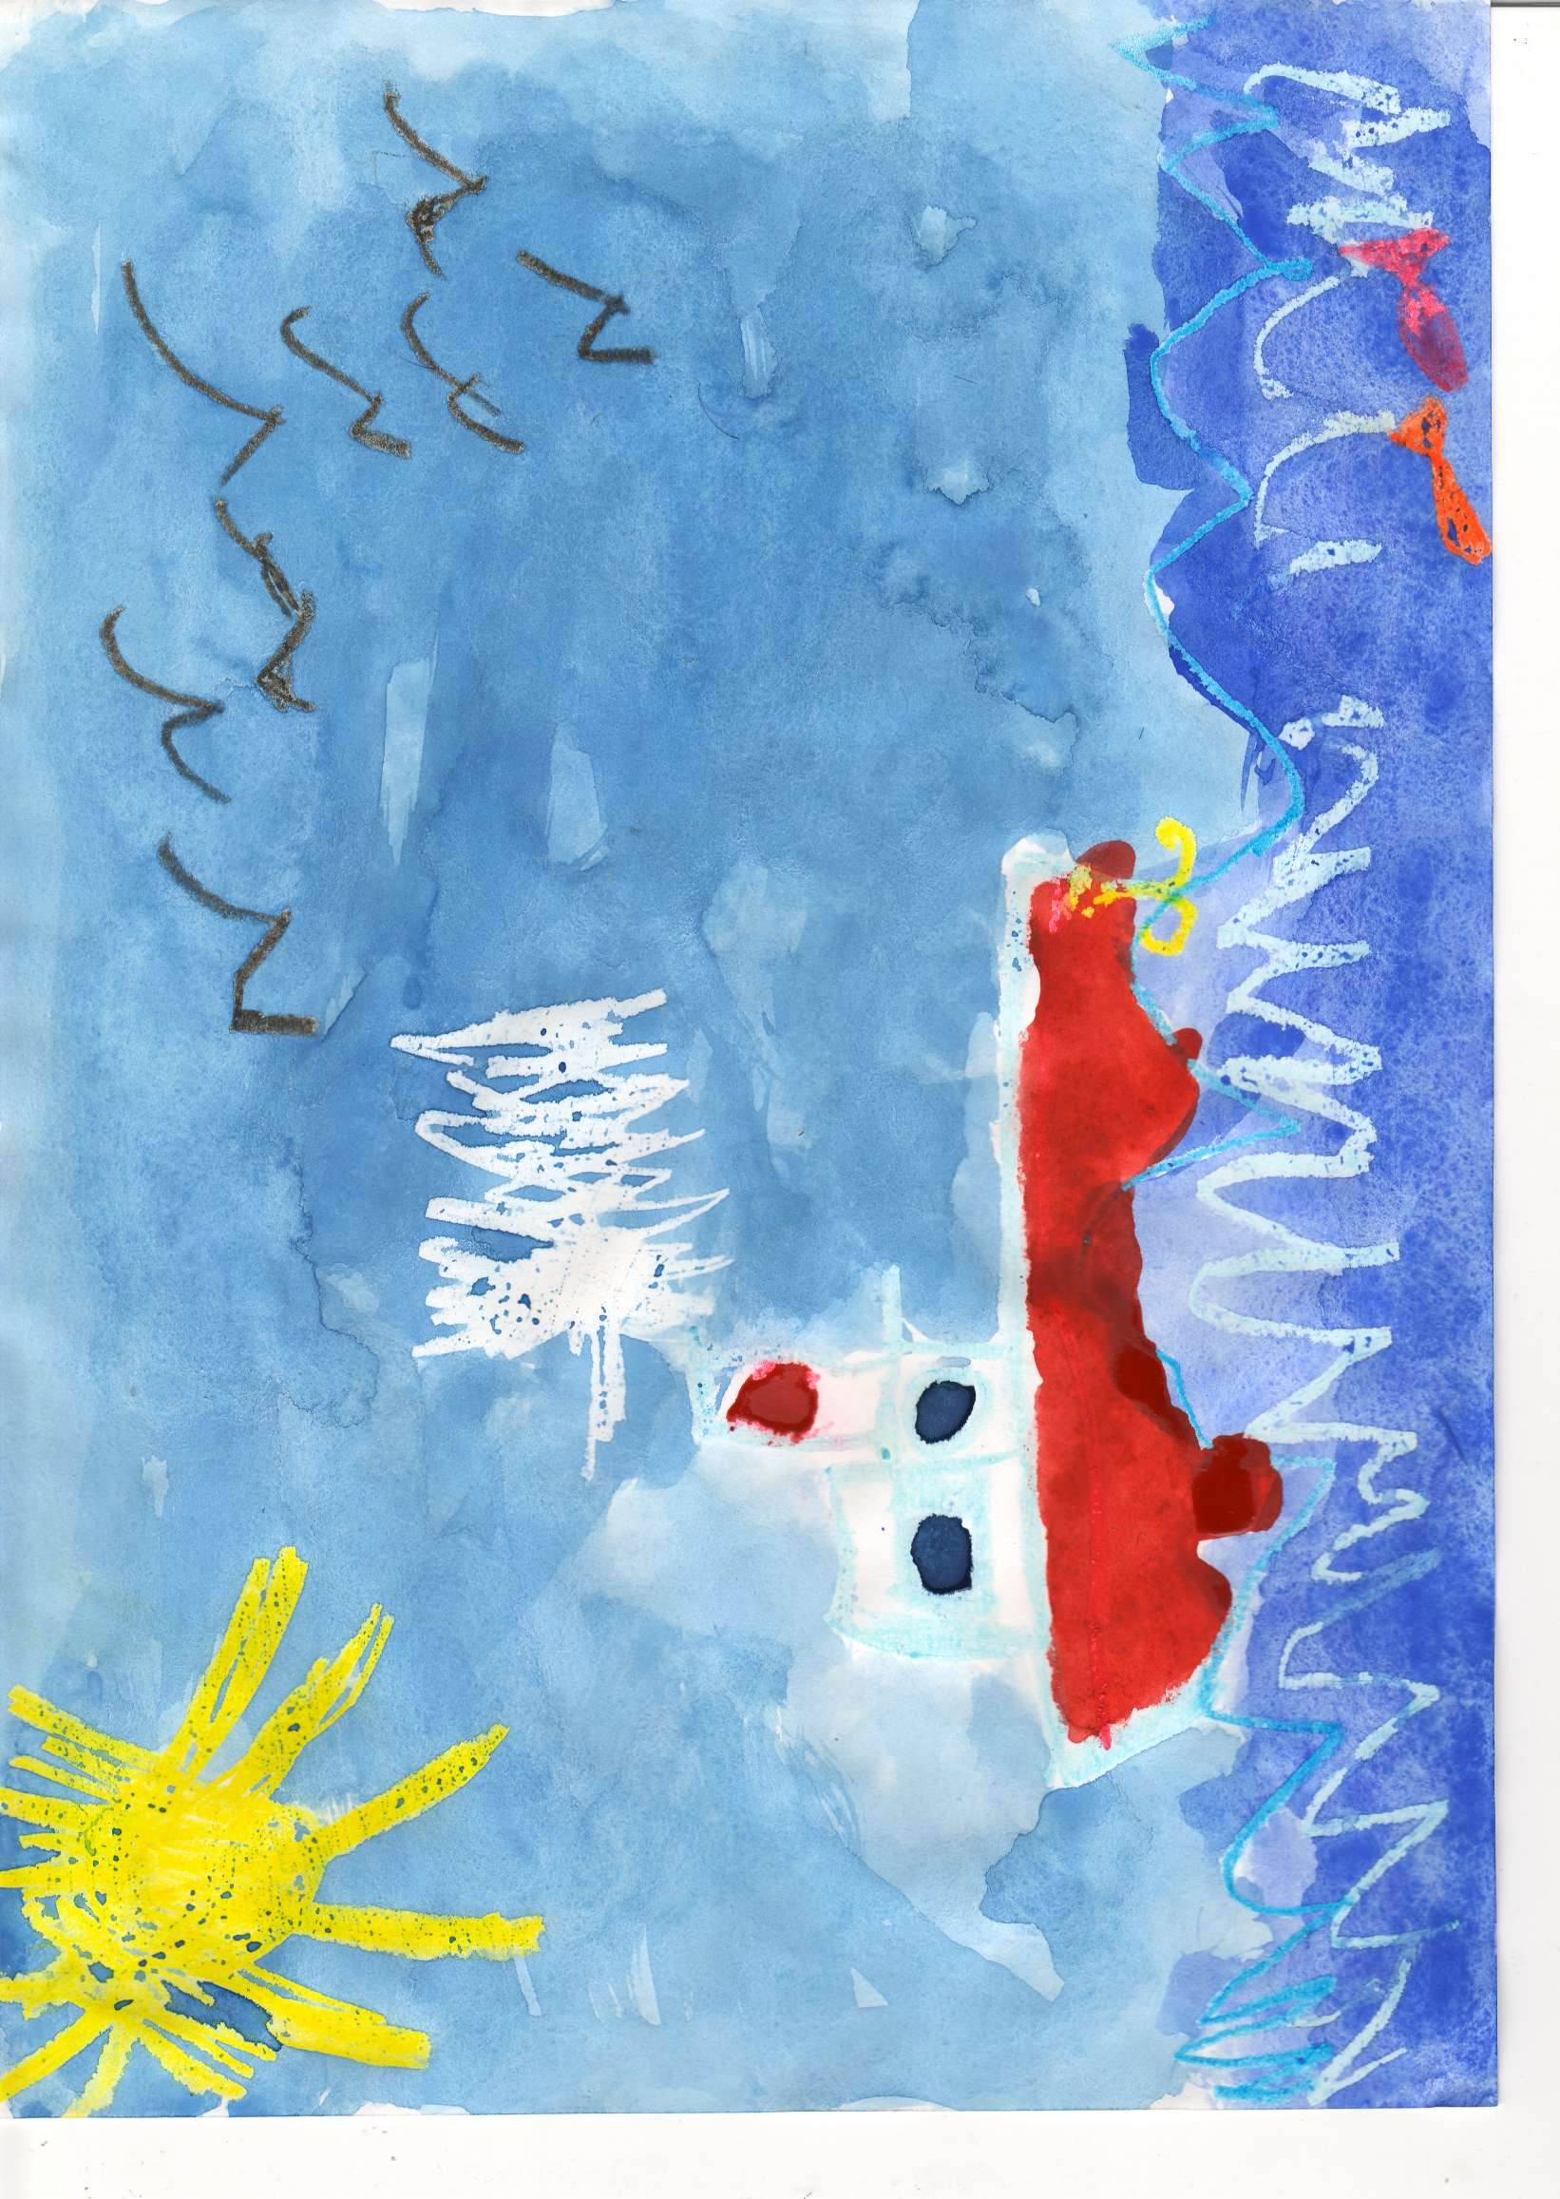

**Рисование по теме «Мы рисуем натюрморт»»** в рамках тематической недели «Фрукты»

Самостоятельная художественная деятельность игровой пробы профессии художника

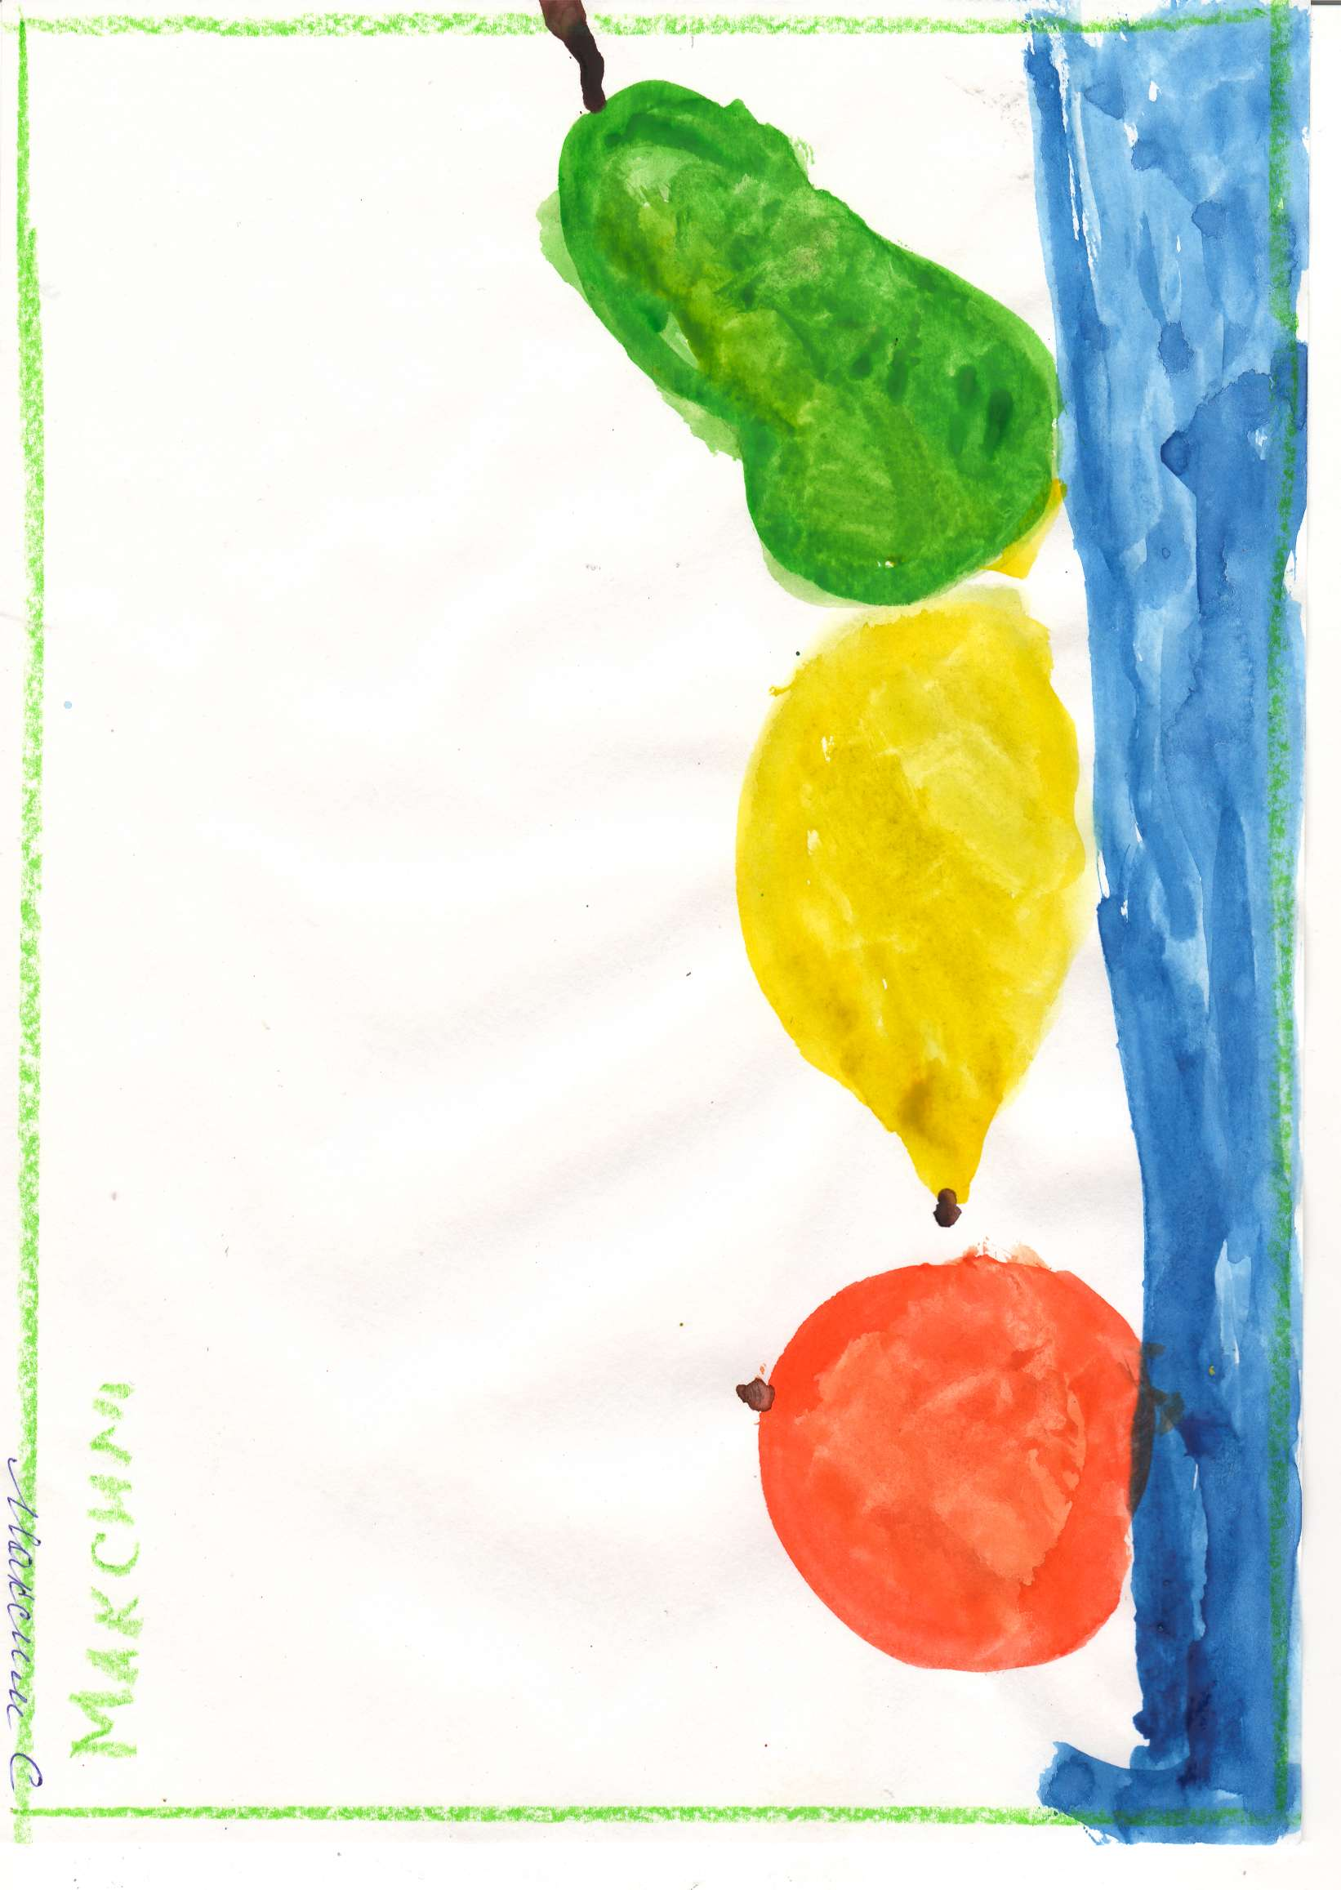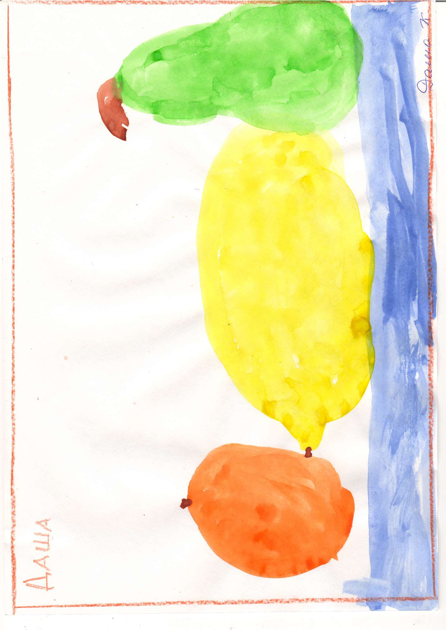

**Рисование по теме «Узор Рябинка»** в рамках тематической недели «Ягоды»

Самостоятельная художественная деятельность игровой пробы мастера хохломской росписи

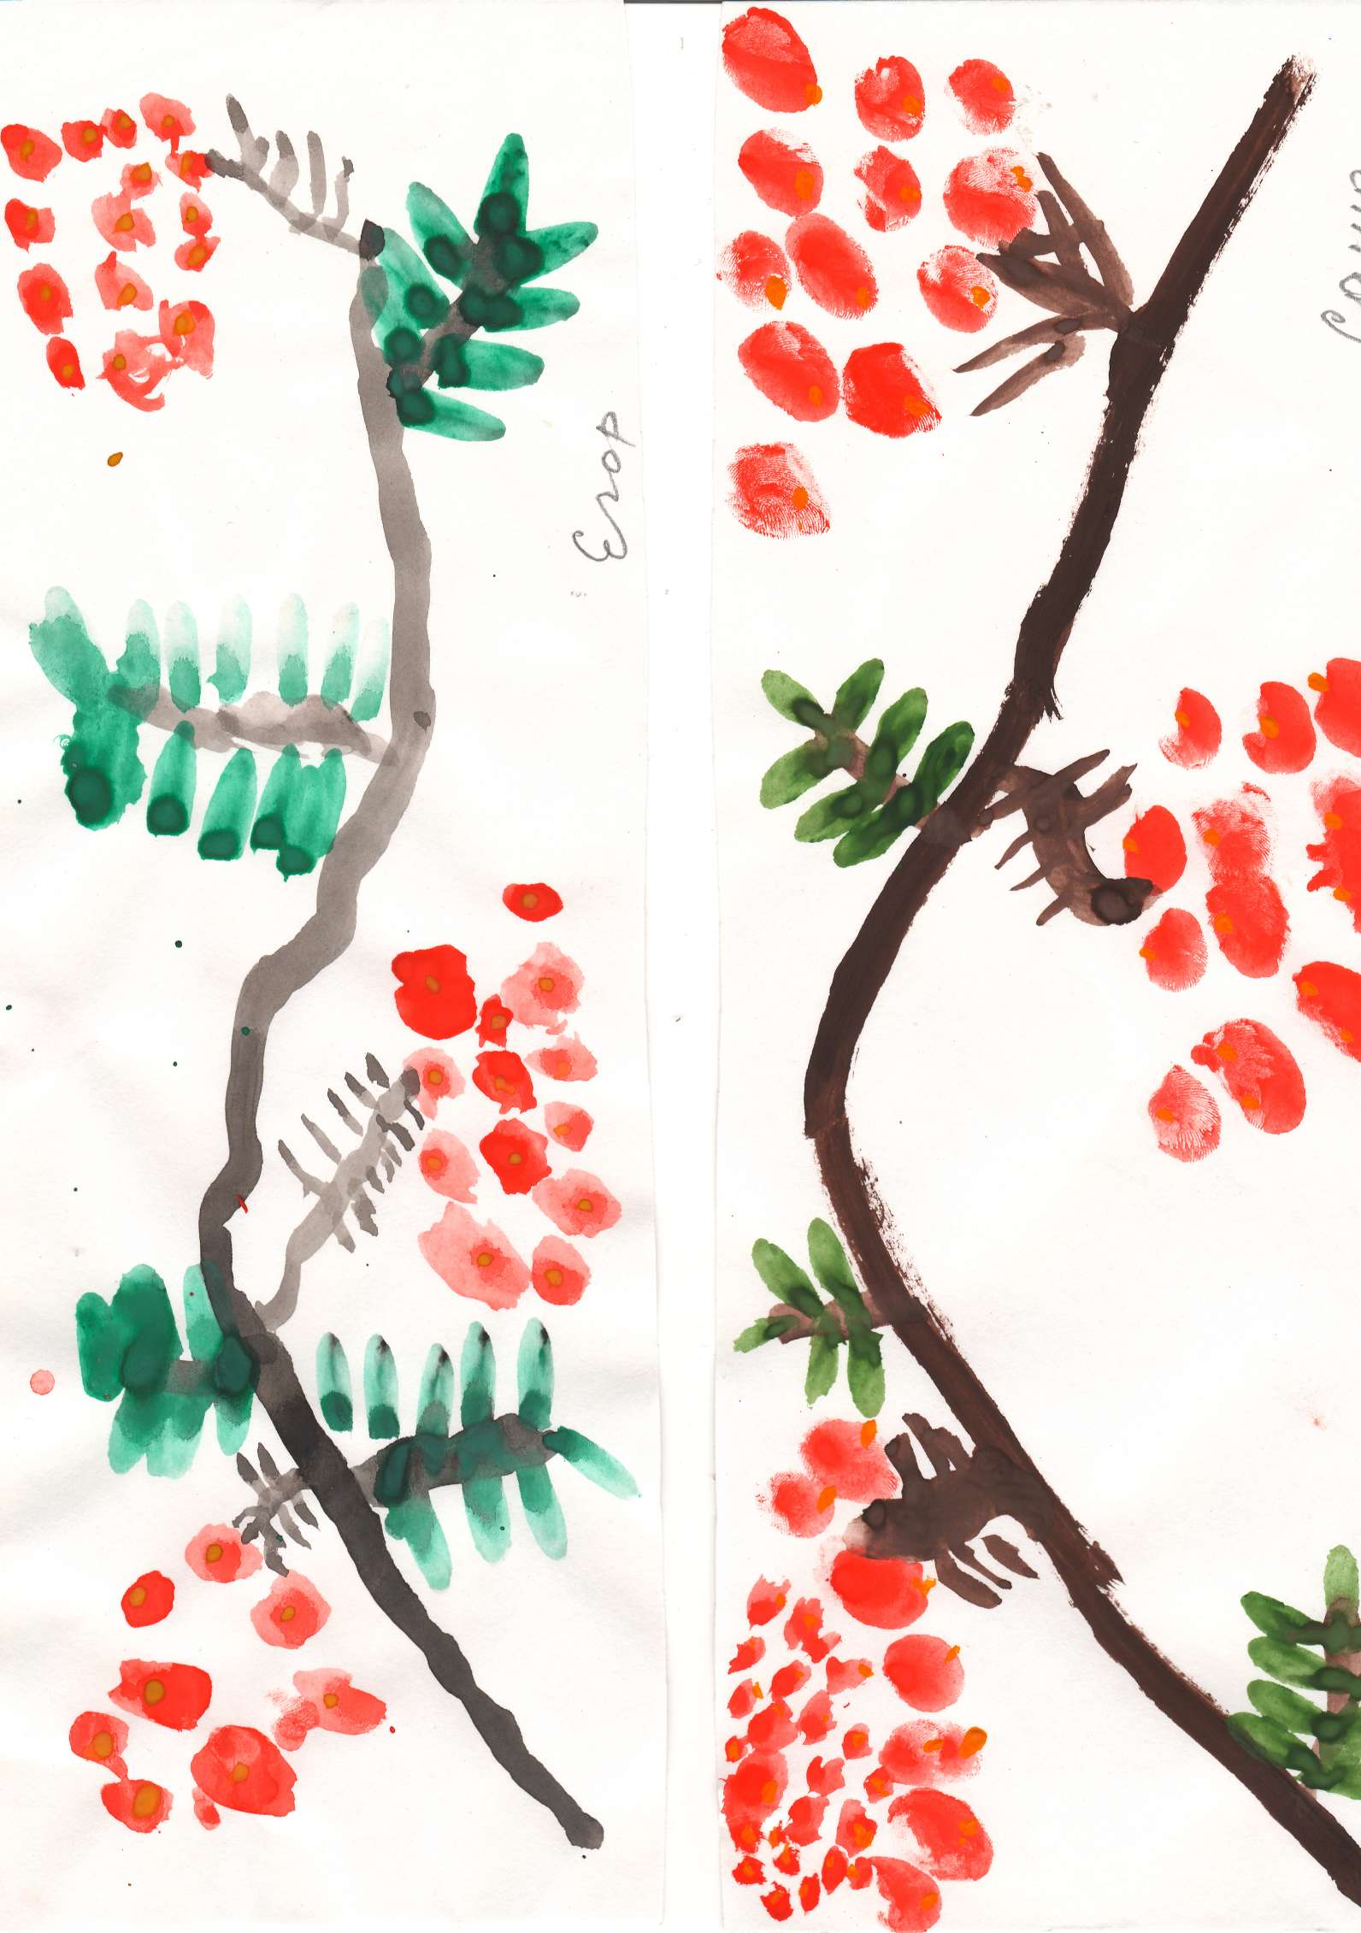

**Рисование по теме «Мишка в лесу»** в рамках тематической недели «Животные наших лесов»

Самостоятельная художественная деятельность игровой пробы профессии

художника анималиста

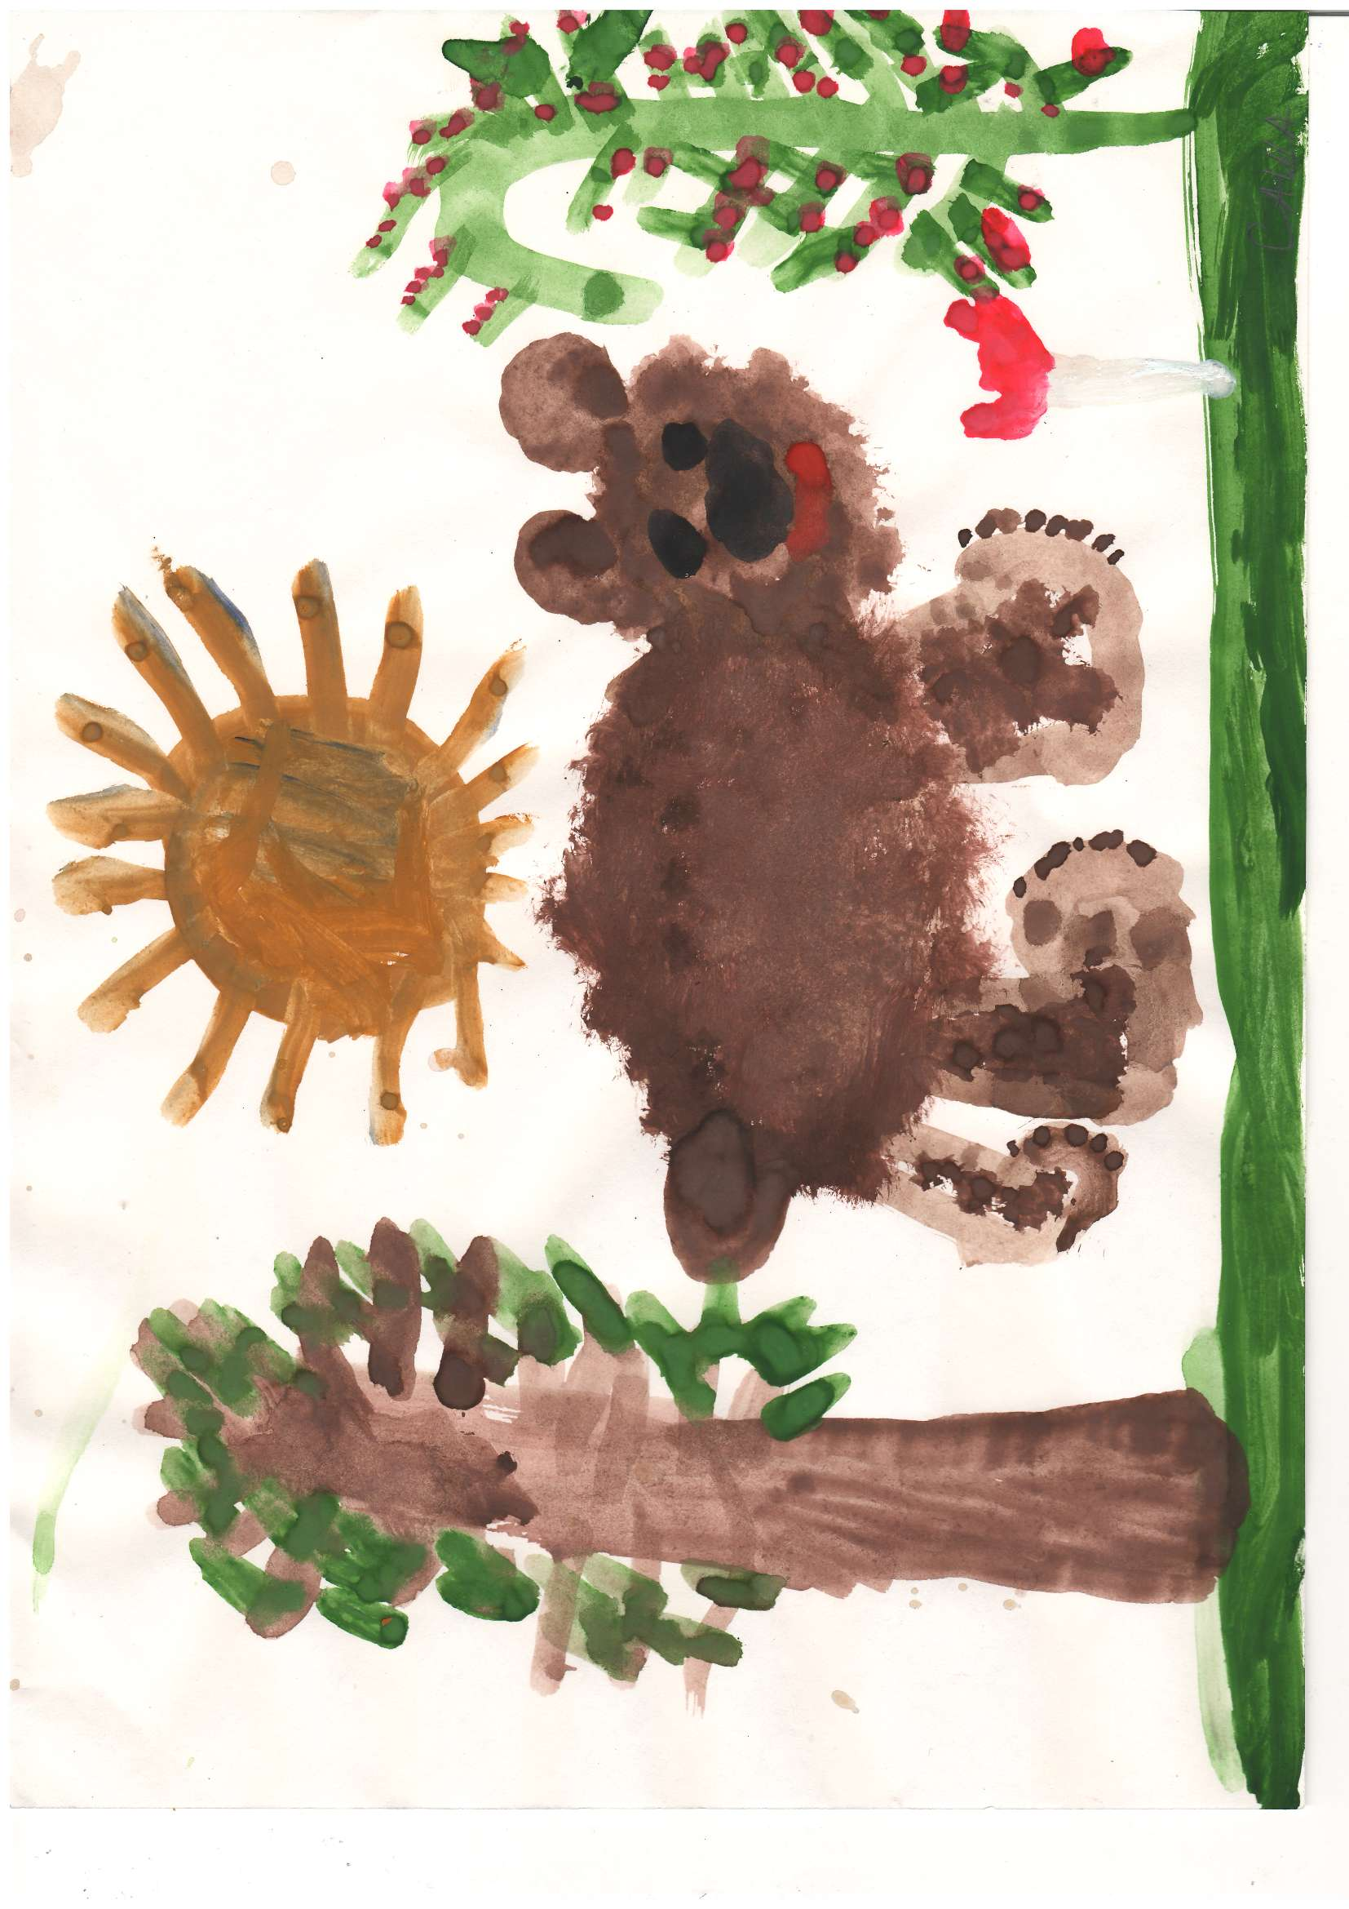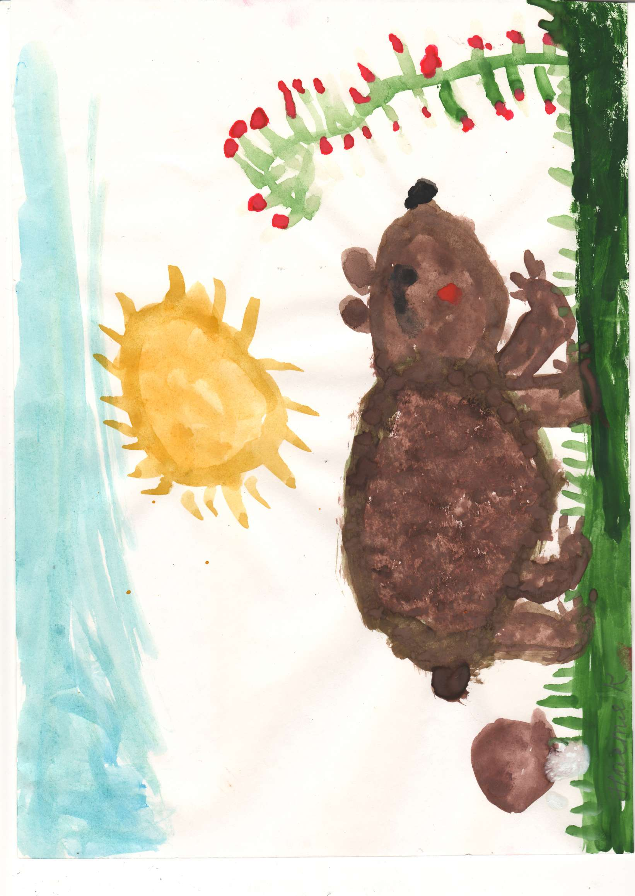

**Рисование по теме «Петушок на заре»»** в рамках тематической недели «Домашние птицы»

Самостоятельная художественная деятельность игровой пробы профессии художника анималиста

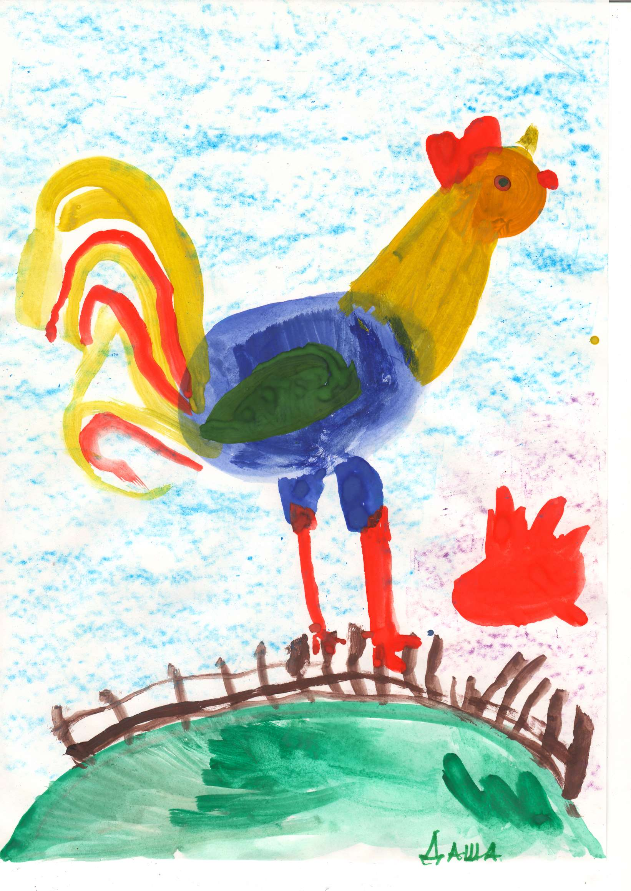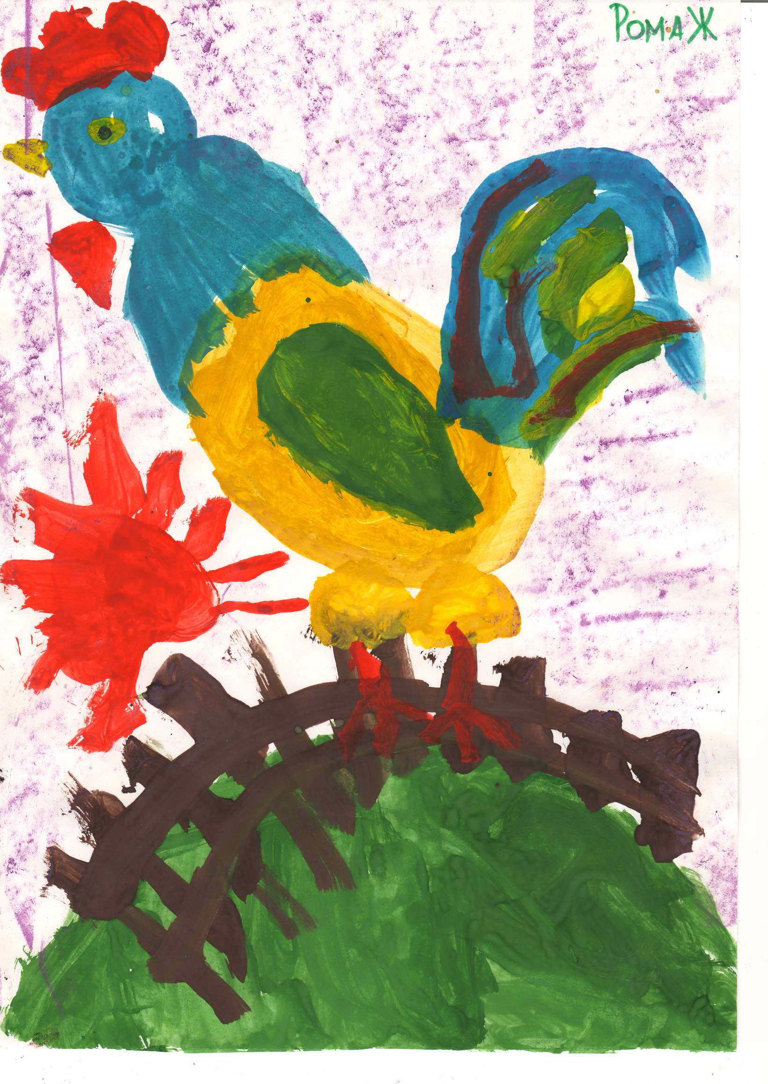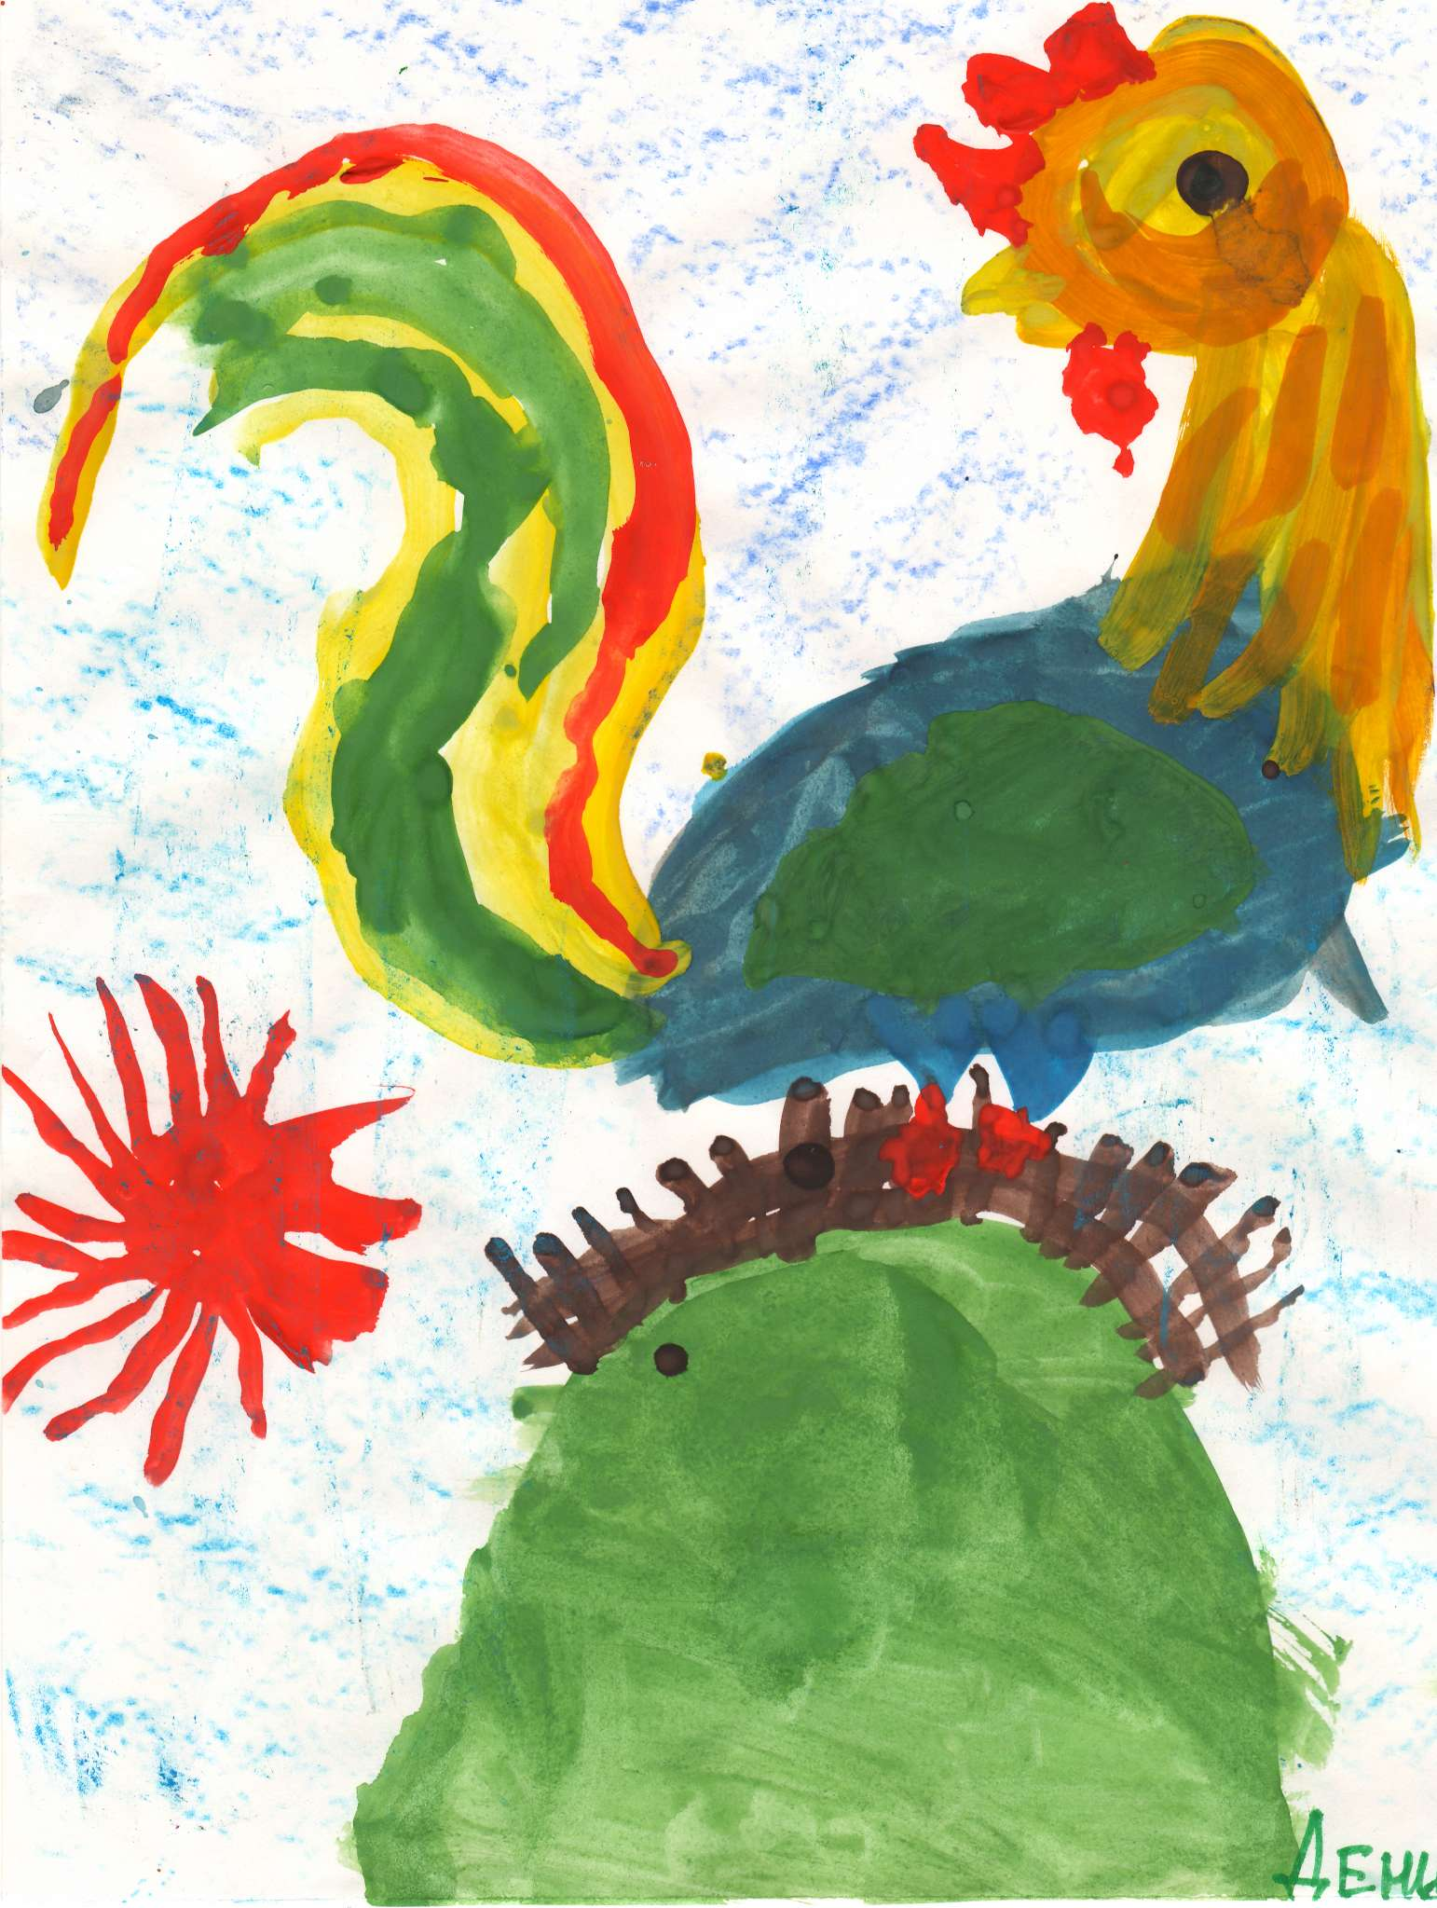

**Рисование по теме «Лебедь на пруду»** в рамках тематической недели «Перелетные птицы»

Самостоятельная художественная деятельность игровой пробы профессии орнитолога

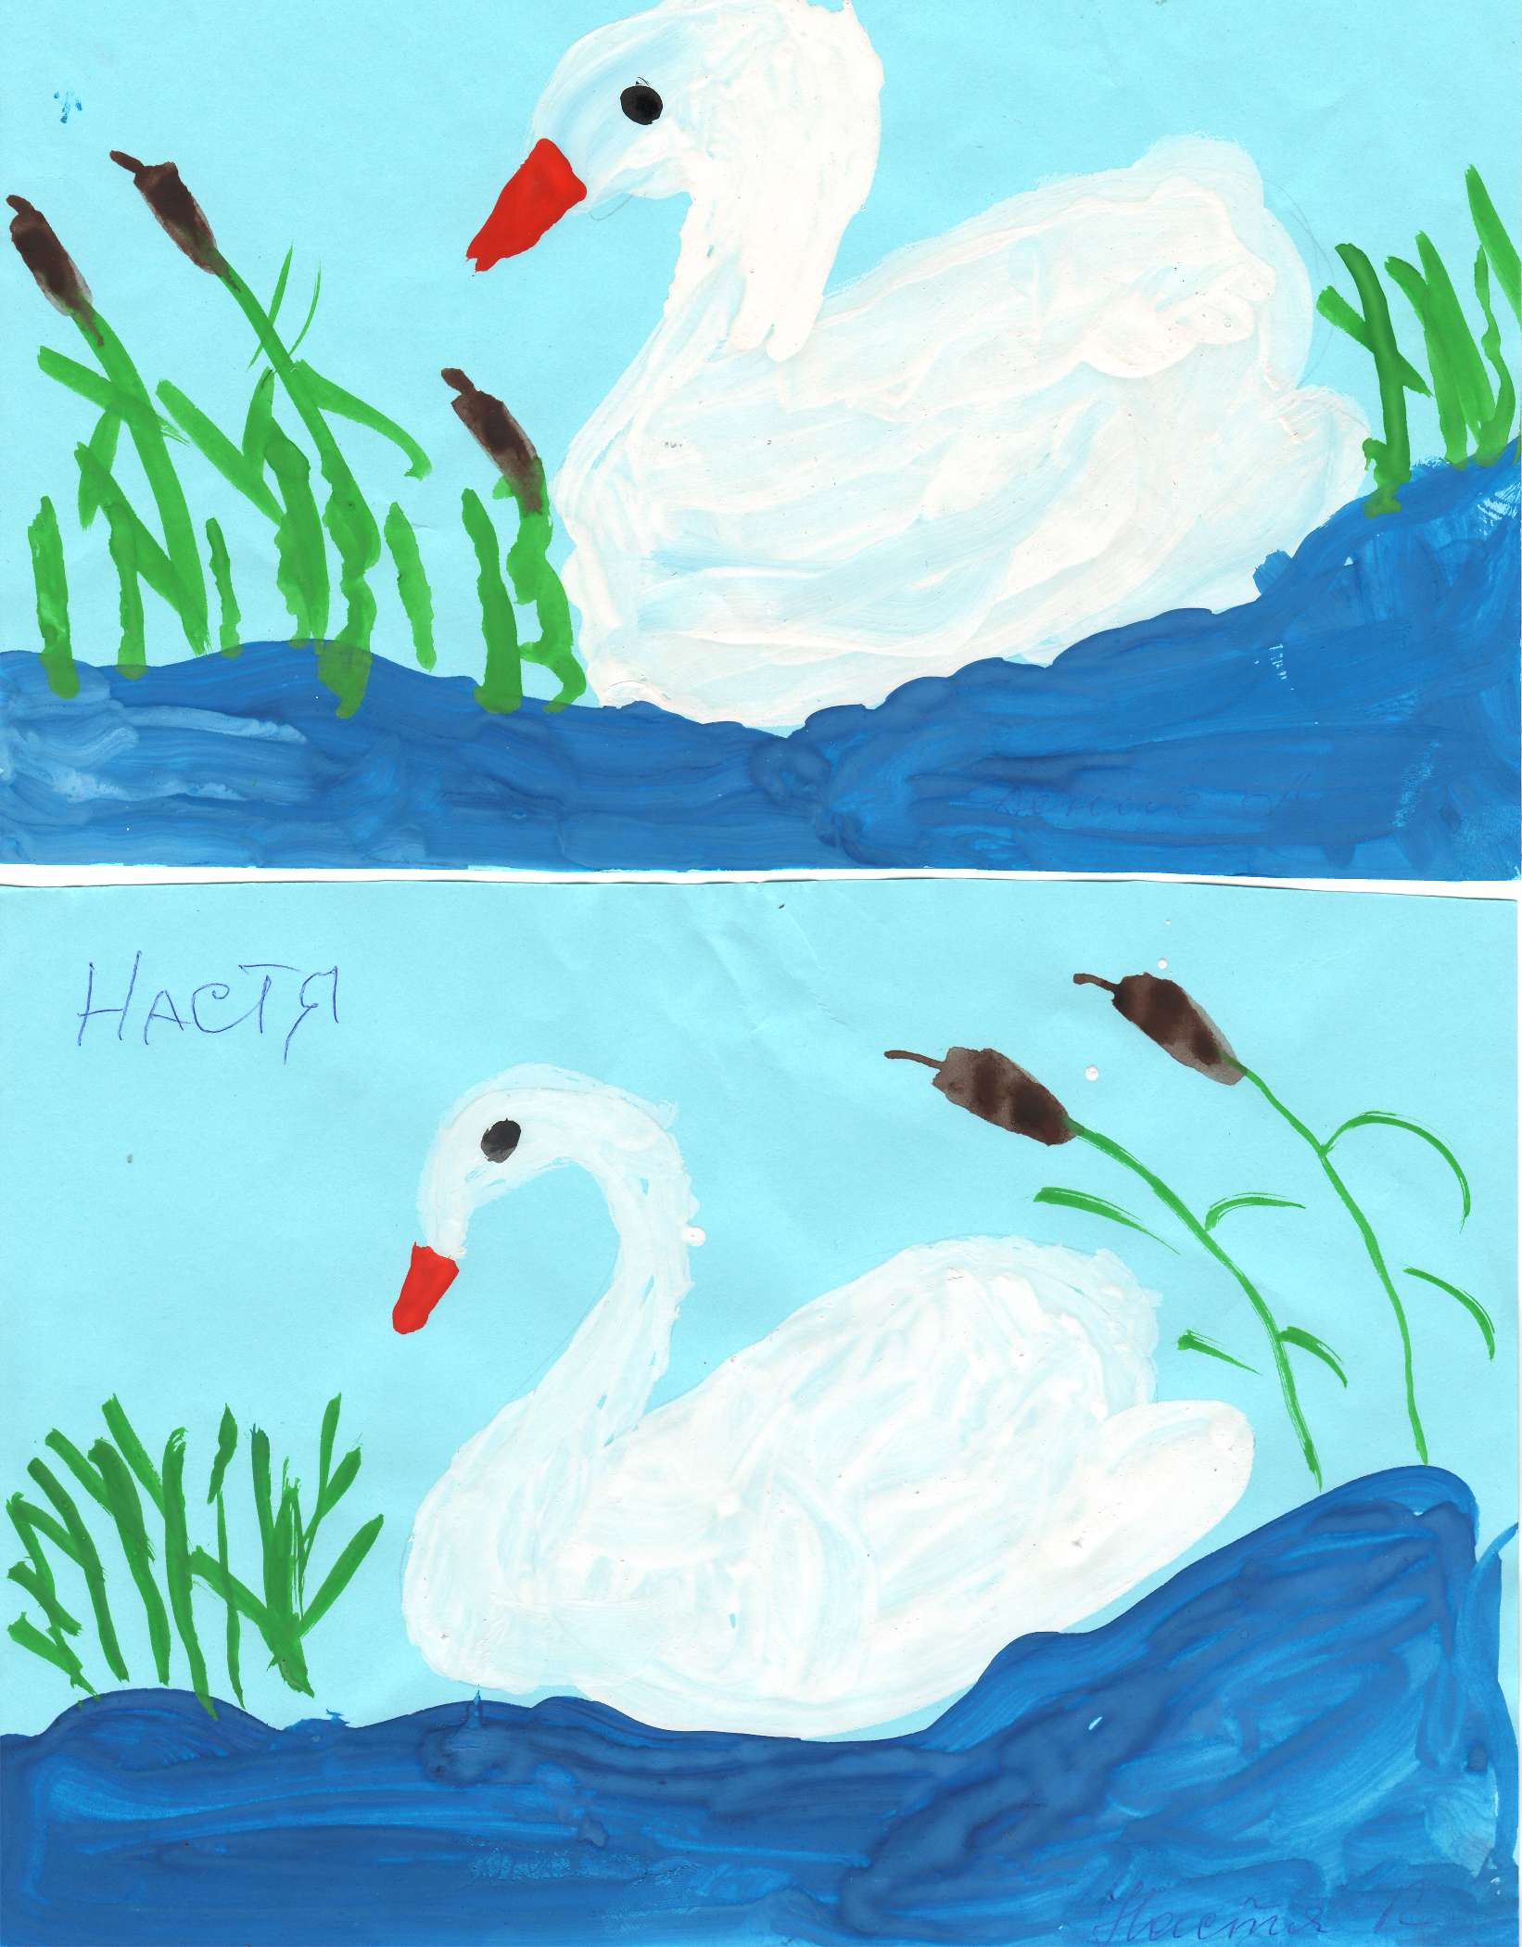

**Рисование по теме «Снегирь»** в рамках тематической недели «Зимующий птицы»

Самостоятельная художественная деятельность игровой пробы профессии орнитолога

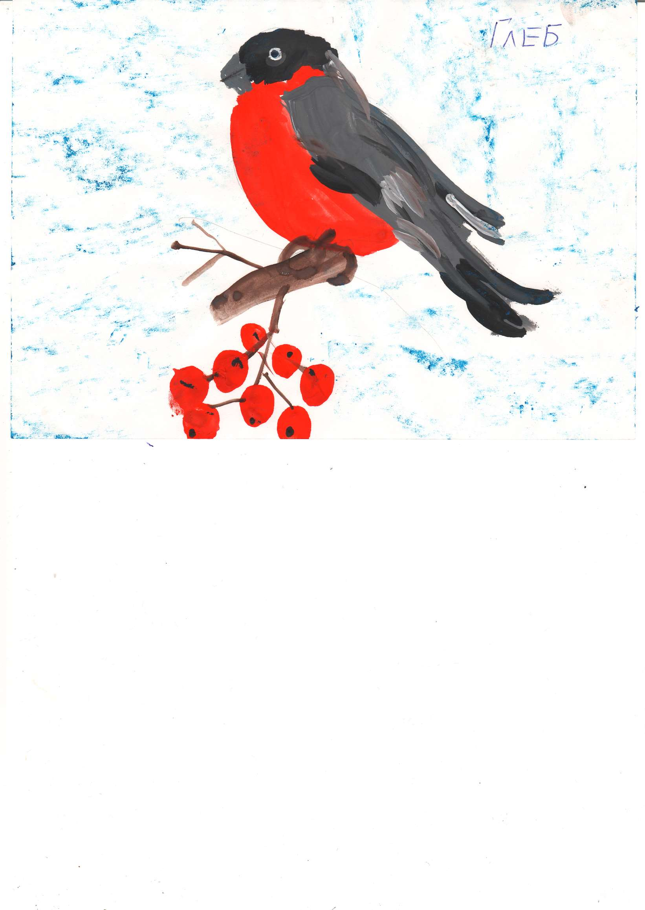

**Парная объёмная аппликация по теме «Засолка овощей»** в рамках тематической недели «Овощи»

Самостоятельная художественная деятельность игровой пробы профессии засольщик

